BYGNINGERNE

Klintholm Søbad  Fra attraktivt Badehotel i 1920’erne over kaserne for tyskerne, Lazaret for flygtninge til samlingssted for havnens borgere. | 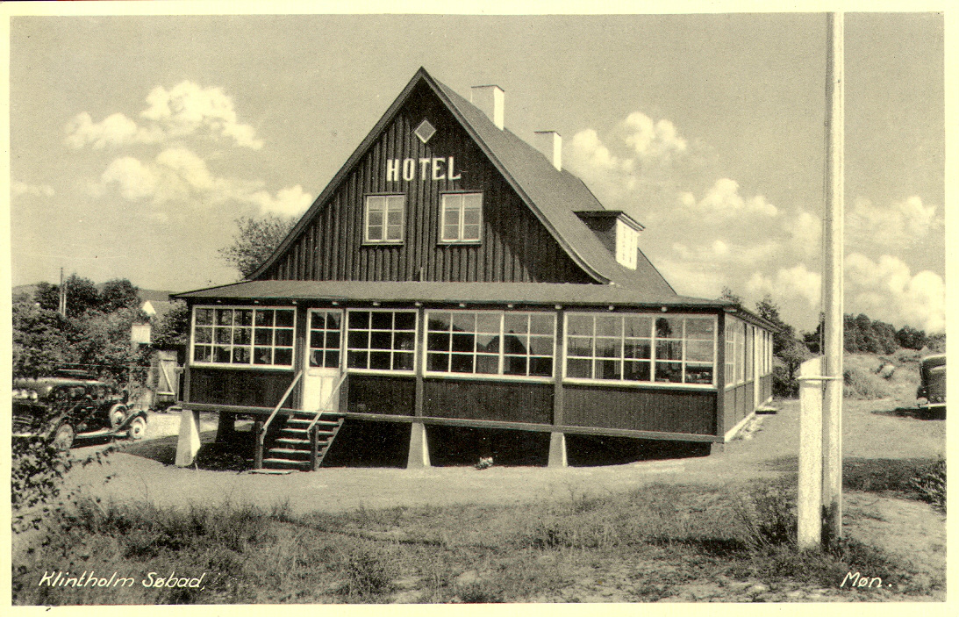
DECCA-stationen  Et produkt fra 2. verdenskrig der hjælper fiskere (og andre) med at finde en sikker vej hjem! | 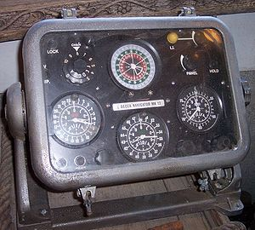
Redningsstationen  Fra strandvagter og Ålbæk Raketstation i 1882 til hypermoderne redningsbåd med 2x435 HK motorer og waterjet styring. | 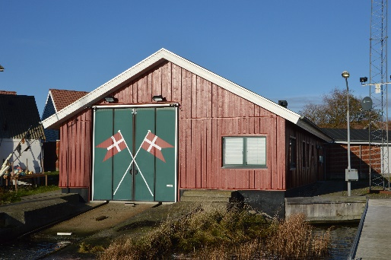
Ålehusene  Ålehuset kunne med sine 36 bassiner rumme op til 36 tons levende ål! | 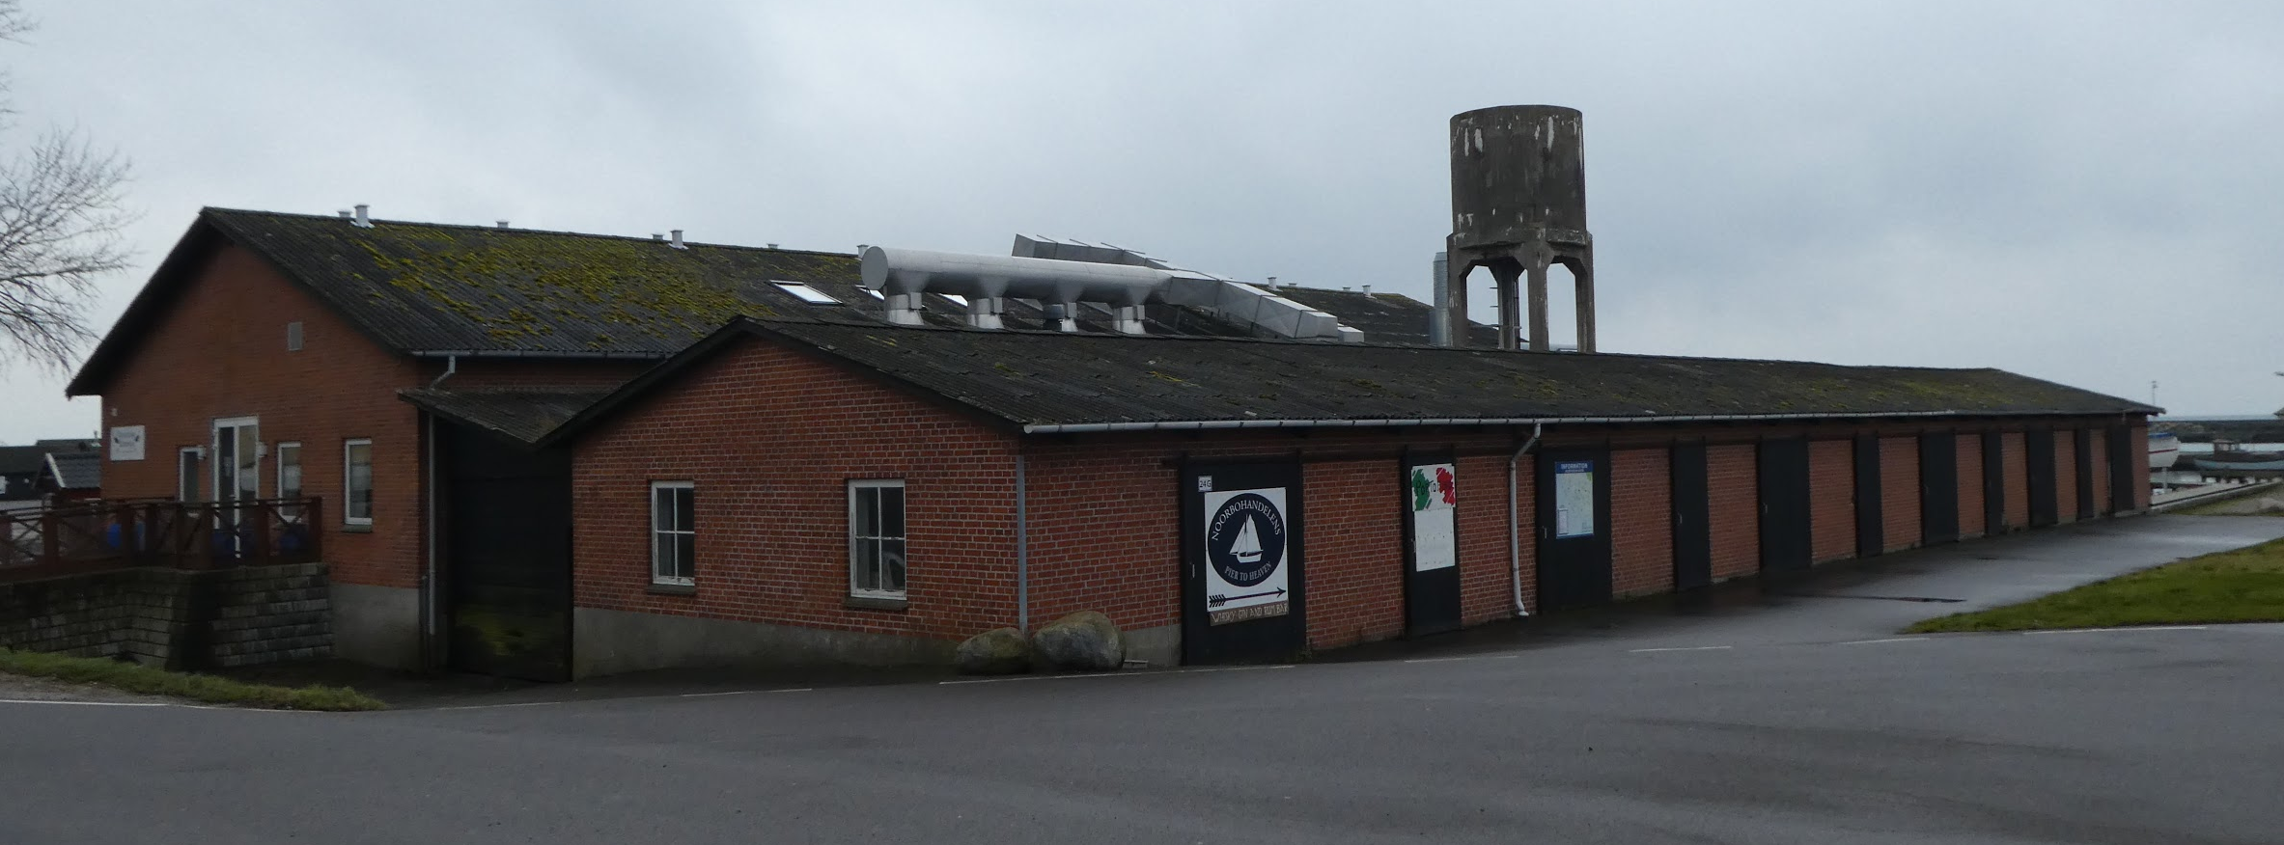
Portofino  Fra bolig for Havnefoged og Toldopsynet over postkontor og souvenirbutik til lækker Italiens Restaurant | 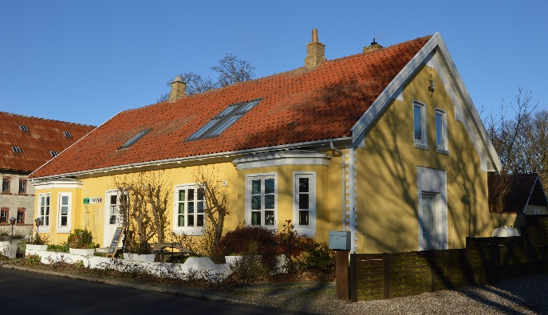
Molly-huset  Redskabsskuret der blev udvidet i flere omgange til bolig og som endte som som havnens ”forsamlingshus”? | 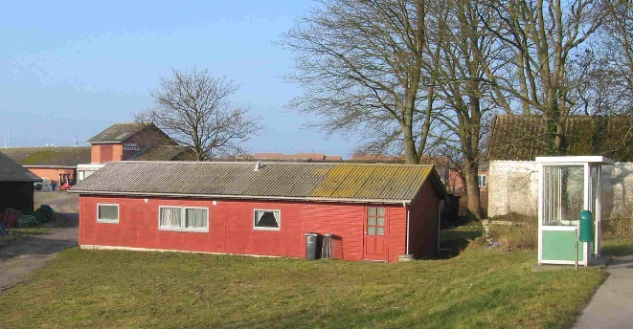
De røde garnhuse  Læs lidt om hvert af husenes oprindelse! | 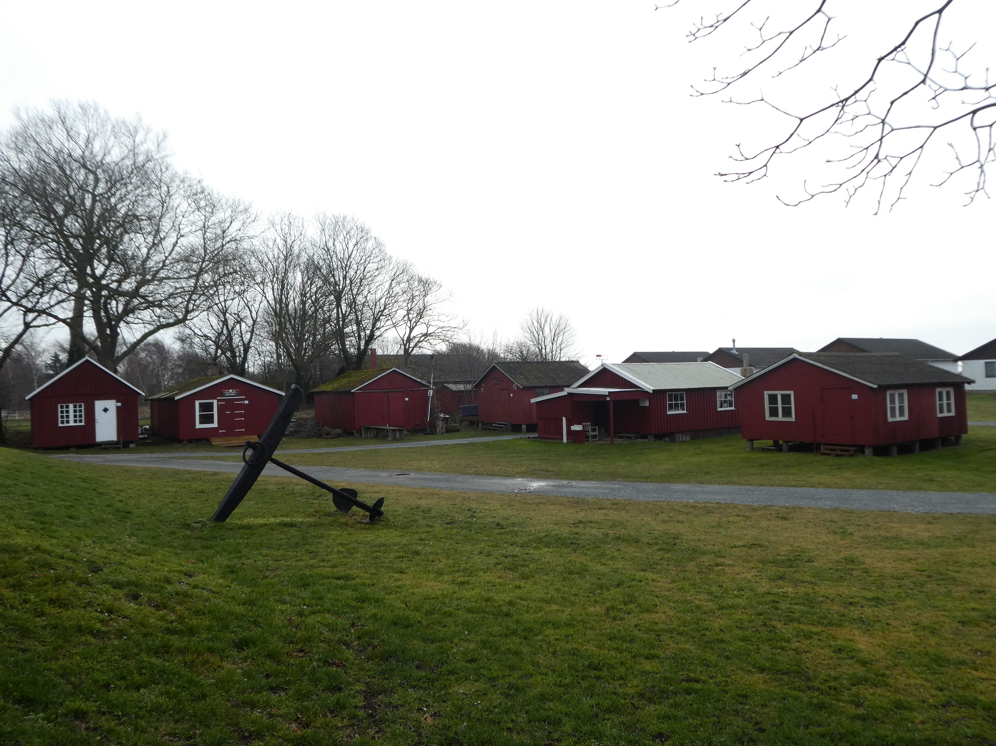
DANLAND  En visionær godsejer forøger kongeriget med 20.000 m2 og skaber et godt aktiv for Klintholm Havn – og kommunen! | 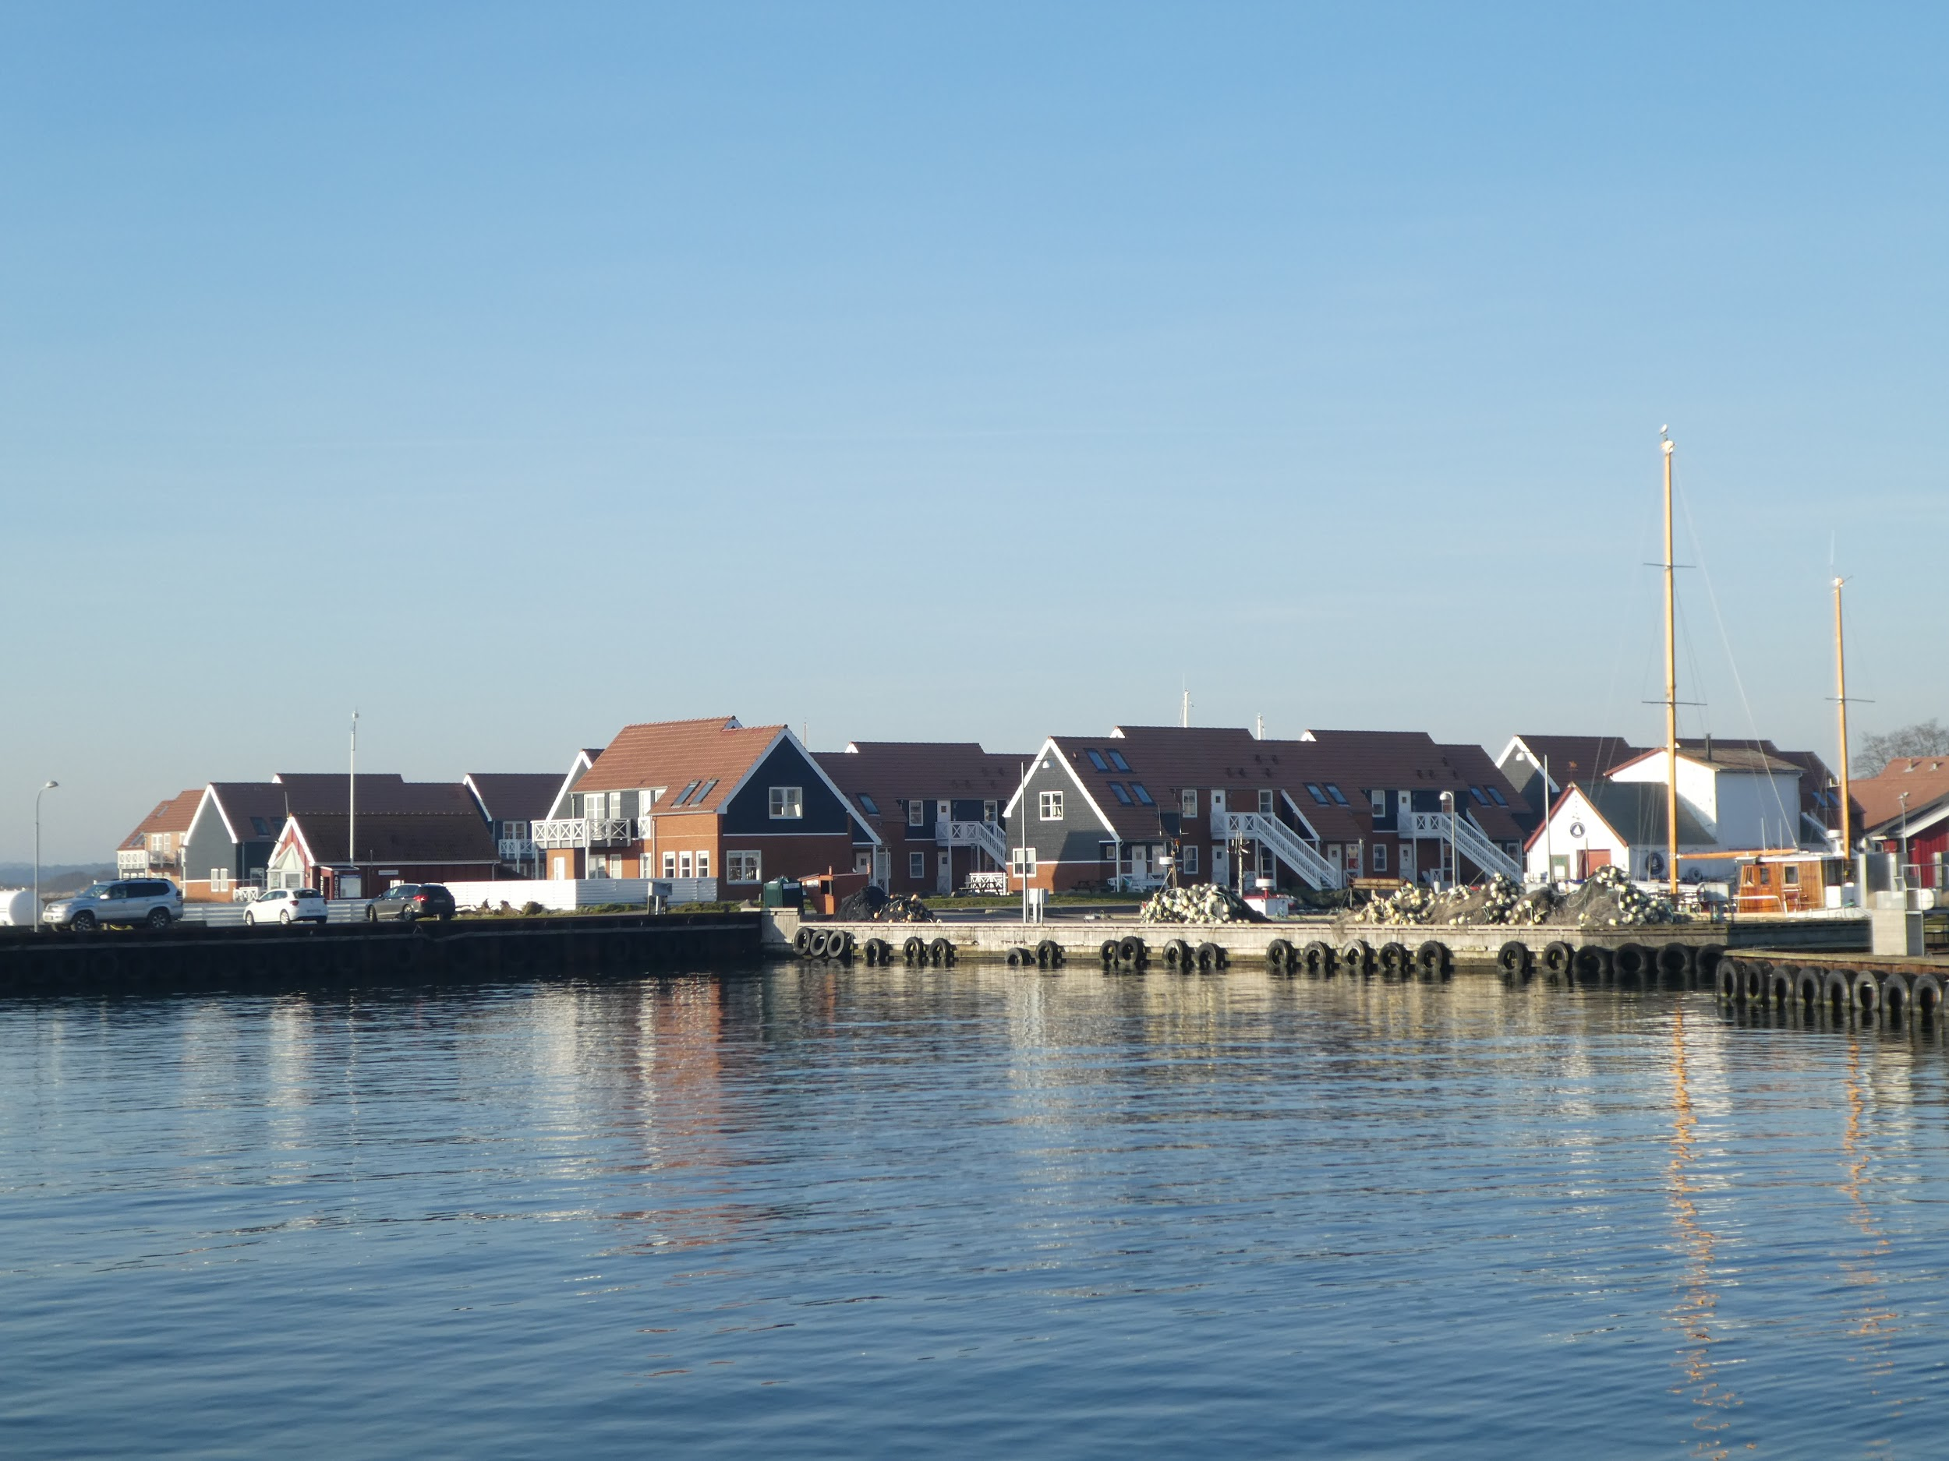
------------------------------------------------------------------------------------------------------------------------

KLINTHOLM SØBAD

På grunden Thyravej 19 - lige ned til stranden og over for huset “ Klitbo “ med den store lade - lå Hotel Klintholm Søbad. Opført i tre etager, køkken i kælder, restauranten, verandaen, stuer i stueplan og øverst oppe var værelserne, toilet og baderum. Her fra øverste etage kunne der skues ud over hele Klintholm Havn. Verandaen lå ned til stranden. Endnu kan gongongen høres, når fru Petersen kaldte sin gæster til spisning, når de lå på stranden. Ja, det var et rigtigt badehotel i gammeldags forstand. Klintholm Havns vartegn.
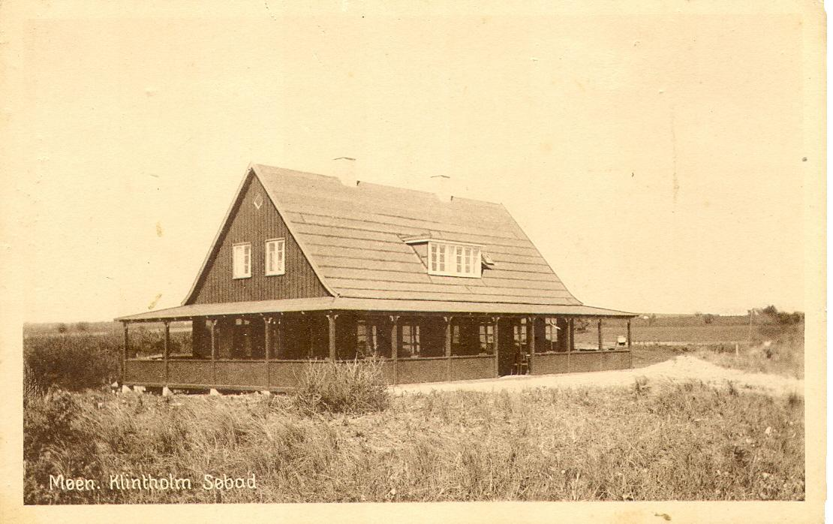
Da godsejer Scavenius solgte Havnen til kommunen 1925, så han muligheder i turismen. Han byggede blandt andet sommerpensionaterne Hunesøgård, Hotel Store Klint og Stengården. I 1925 blev spadestikkene til Klintholm Søbad taget og ifølge Børge Larsens erindringer, blev grunden gravet ud med håndkraft - spadestik for spadestik. Hotellet lå imidlertid så tæt på Østersøen, at ved meget højvande blev kælderen fyldt med vand. Derfor måtte kældergulvet hele to gange fyldes op med stampet ler for at undgå oversvømmelse.
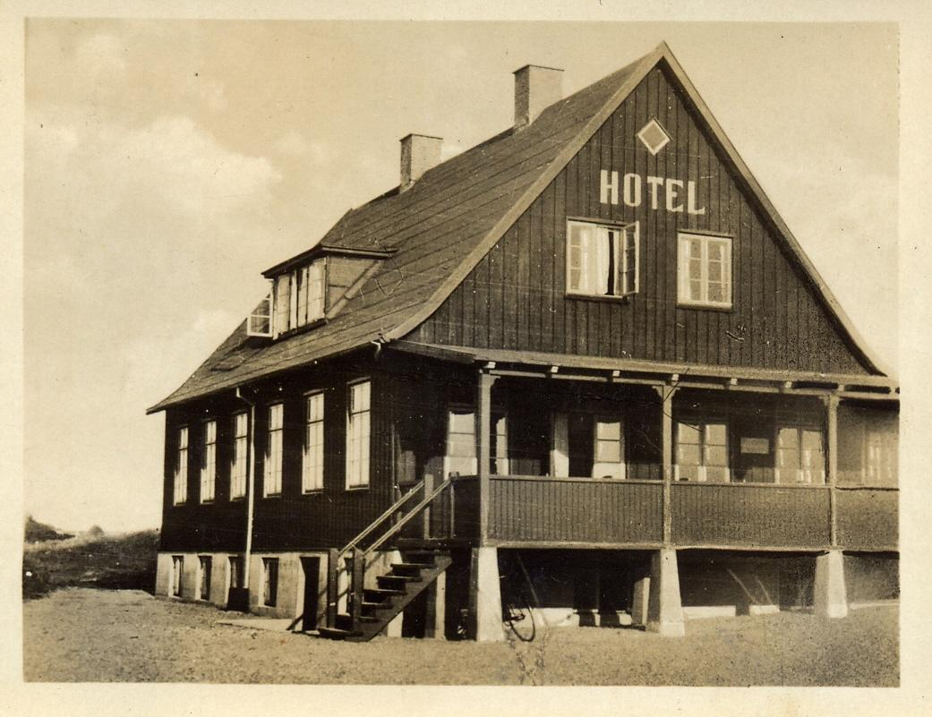
I en årrække var Erna Christiane Vad hotelforpagter. Hun var uddannet inden for branchen og kom fra Jylland. Forpagtningen ophørte, da Erna blev slagterfrue i Magleby.
I 1938 får hotellet helårs bevilling og Hakon Hansen - Bornholm - søger forpagtningen. Inden der er gået en måned trækker han forpagtningen tilbage og forpagtningen overgår til en bekendt af ham - Hr. Carsten Chr. Reinbach. I kontrakten står der, at lejemålet skal gælde for en 5-årig periode, men allerede i 1939 overtager Ratje, der er forpagter af Stengården, også forpagtningen af Søbadet.
Under 2. Verdenskrig får Søbadet en central rolle. D. 1 april 1944 bliver hotellet beslaglagt og 14 soldater bliver indkvarteret. Ifølge en efterretningsrapport virker de ikke som en trussel, de ser nærmest ud som om de er kommet for at hvile sig
5. maj 1945 krigen er endt, men en Pram med ca. 370 koncentrationslejr fanger fra Stutthof bliver bugseret ind til Klintholm Havn. Prammen skulle egentlig have været sænket ude på det dybeste af Østersøen, men kaptajnen fortrød og søgte til Klintholm Havn. En kvindelig fange fortæller ” pludselig råber en - land i sigte - men hvilket land. Vi så et flag – det danske flag - ikke noget hagekorsflag”.100 af disse stærkt afmagrede og syge fanger blev indkvarteret på Søbadet. Her lå de side om side i veranda, krostue og på værelserne. De andre fanger fik ophold i forsamlingshuse og sygehus.
I 1948 skiftes der atter forpagter, hotelejer Hakon Hansen, der også søgte i 1938 får forpagtningen. Heller ikke denne gang vare forpagtningen længe efter blot to år fortryder han. Og atter engang søges der om ny forpagter. Denne gang (1950) overvejer Frederiksberg kommunes lærerforening at købe hotellet og bruge det som feriekoloni.
I 1951 står der at læse i en Mønsk avis, at vognmand Oscar Jørgensen fra Magleby har overtaget hotel Klintholm Søbad og anbefaler sig det ærede publikum.
Hans ejerskab er også meget kortvarig. Allerede i 1953 køber Stukas og Lillian Petersen hotellet.
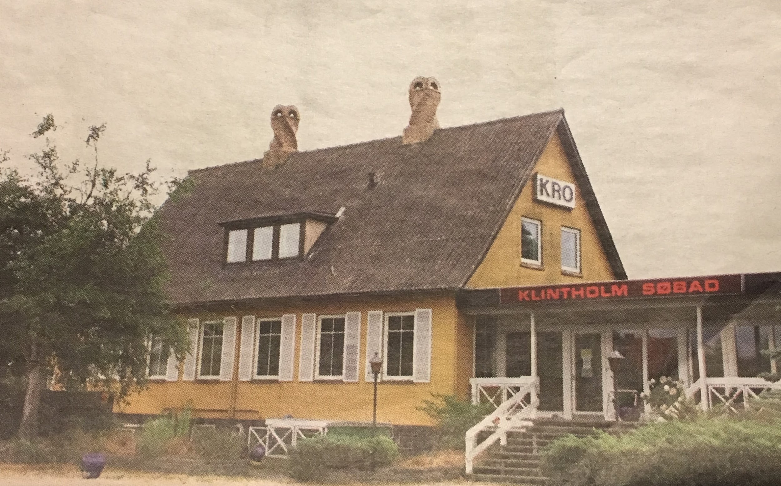
Efter en skilsmisse midt i halvtredserne driver fru Petersen - nu alenemor til fire – hotellet i en lang årrække, helt frem til 1969, hvor fru Svendsen køber det.
Fru Svendsen var godt kendt med hotelbranchen. Hun havde været forpagter af Hotel Store Klint i flere år. Fru Svendsen, som var vokset op i Norge, restaurerede hotellet så det fremstod i norsk stil.
I 1976 køber Inge Jensen Søbadet. Med sig bringer hun sin mand Helge og deres gode ven Frede. De havde ikke arbejdet inden for dette felt før, men det var ingen hindring. Nu får Søbadet sin storhedstid. Det nye værtspar er solide og arbejdsomme folk, altid klædt i blå kitler. De lukker dørene op for alt og alle. De bliver meget vellidte blandt unge som gamle, af lokale og turister. De udvider hotellet et par gange blandt andet med hytter, hvor folk kan have egen forplejning. Aldrig har hotellet haft en fremdrift som i den årrække, hvor de ejede det. Grundet sygdom sælges hotellet i 1990 til Jane Overgaard.
Rico Kølle – en ganske ung mand fra Klintholm Havn - forpagter hotellet af Jane frem til 1995. Nævnes skal, at Rico var en glimrende autodidakt kok. Ja selv den norske Kong Harald har nydt Ricos meget roste ”stegte rødspætter”. Harald lå med sit kongeskib uden for Klintholm Havn, da han skulle deltager i en kapsejlads.
Atter engang skifter Søbadet ejer. Anne-Mette Hedemann ændrer fuldstændig indretningen. Krostuen sløjfes og går nu ud i et med verandaen, hvor en stor opmuret disk og pizzaovn indtager pladsen. Igen grundet sygdom bliver Søbadet opkøbt af ejendomsfirmaet Torben Kjeldsen (2003), som vil nedrive hotellet og opføre 20 nye ferieboliger.
Hotellet ligger ubrugt hen og udsættes for groft hærværk. Dette gamle Klintholm Havn symbol står nu i al sin ødelæggelse i flere år, før der endelig bliver sat punktum for en tid ”der var engang”.
Klintholm Søbad stod flot knejsende ned til den dybe strand i over 80 år og tog imod sine gæster. Glade sommerturister, familiefester, foreningsfester og ikke mindst de krogæster der kom for at få dagens ret, en øl eller mere. Da Søbadet forsvandt, forsvandt der også en del af det oprindelige Klintholm havn.
Grunden står nu til salg for knap 6 millioner.

GT

------------------------------------------------------------------------------------------------------------------------

DECCA-STATIONEN for enden af Thyravej!

Fredag den 15. Oktober 1948 åbnedes ved en Højtidelighed i Klintholm Havn på Møen den danske Deccakæde, hvorved hele Nordsøen, de danske Farvande og en Del af Østersøen omspændes af Decca-Systemet. [Da. Skibsførerforenings Blad, 1948, Nr. 10, p179].
Deccastationen blev overflødiggjort med udgangen af forrige årtusinde, da deccasystemet blev nedlagt i Danmark. I årene 2012-17 byggede Godsejer Peter Scavenius en privat bolig på området.
DECCA, radionavigationssystem til positionsbestemmelse, opfundet i USA i 1937 og videreudviklet af det britiske Decca Co. i 1944. Systemet er bygget op af radiokæder, der hver består af fire radiosendere: en masterstation og tre slavestationer (rød, grøn og violet slavestation). Stationerne udsender umodulerede radiobølger i frekvensområdet mellem 70 kHz og 130 kHz. Signalerne modtages af specielle deccamodtagere i skibe, fly og andre mobile enheder.
En deccamodtager måler faseforskellene mellem radiobølgerne fra masterstationen og fra hver af de tre slavestationer. Herved bestemmes tre hyperbler, hvis skæringspunkt er modtagerens position.
En kædes rækkevidde er om dagen typisk 600 km og om natten 300 km. Den nøjagtighed, hvormed systemet kan genfinde en given position, spænder fra 20-30 m om dagen i områder med favorabel geometri til nogle få km om natten i udkanten af dækningsområdet. Forskellen på nøjagtighed dag og nat skyldes ændrede udbredelsesforhold for radiobølgerne.
Deccasystemet blev i begyndelsen næsten udelukkende brugt kommercielt, men med fremkomsten af billigere, mikroprocessorbaserede modtagere i 1980'erne fik systemet også stor udbredelse i lystfartøjer. De moderne modtagere beregner automatisk positionen og udlæser den som længde- og breddegrad. Modtagerne kan endvidere beregne en lang række andre forhold af interesse for navigatøren, fx fartøjets hastighed samt afstande, kurser og ankomsttidspunkter til positioner, der indtastes i modtageren.  Deccasystemet har siden begyndelsen af 1990'erne fået stadig stigende konkurrence fra det nøjagtigere, satellitbaserede GPS-system, og de europæiske deccakæder til positionsbestemmelse ved radionavigation blev nedlagt ved udgangen af 1999. Meget af det modtageudstyr, der anvendtes især på lystbåde, har kunnet ombygges til positionsbestemmelse med GPS. | 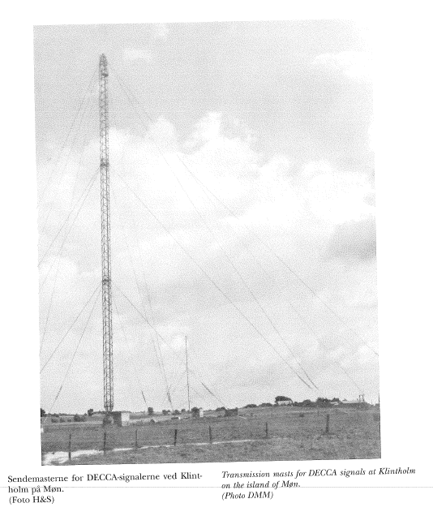  Foto fra Søren Thirslund:  DECCA NAVIGATOR I 50 år

RLM

------------------------------------------------------------------------------------------------------------------------

KLINTHOLM REDNINGSSTATION
REDNINGSVÆSENET
En redningsstation / kystredningsstation er en bygning med redningsbåde og andet udstyr til brug i redningssituationer. Bygningerne er forsynet med en grøn port bemalet med Dannebrogsflag over kors.
Bomærket stammer fra 1882, hvor den daværende konge Christian d 9. i Klitmøller havde deltaget i en øvelse med redningsbåd og derefter gav tilladelse til at redningsvæsnet førte splitflag.
Det danske kystredningsvæsen blev oprettet på initiativ af daværende sandflugtskommisær, justitsråd Christopher Berent Claudi (1799 – 1880) efter engelsk forbillede, da han havde oplevet, hvorledes det manglende materiel til søredning medførte store tab ved forlis. I 1849 nedsattes en kommission til at fremkomme med forslag til, hvordan der kunne oprettet et samlet redningsvæsen.
Allerede i 1850 – 51 blev der afsat penge på finansloven til et redningsvæsen og de juridiske rammer for et dansk redningsvæsen blev fastlagt ved Lov af 26.marts 1852.
Redningsvæsenet begyndte med 22 stationer alle med raketapparater, og 14 af dem havde en synkefri båd  Redningsvæsenet udbyggedes i de næste årtier, så der i 1925 fandtes i alt 63 stationer, hvoraf 35 var båd -og raketstationer, 13 var bådstationer og 15 udelukkende raketstationer.  De 63 stationer var bemandet med 727 redningsfolk, primært lokale fiskere.  Der blev mellem 1852 og 1925 reddet ca 10 500 menneskeliv på landsplan på grund af redningsvæsenets indsats. | 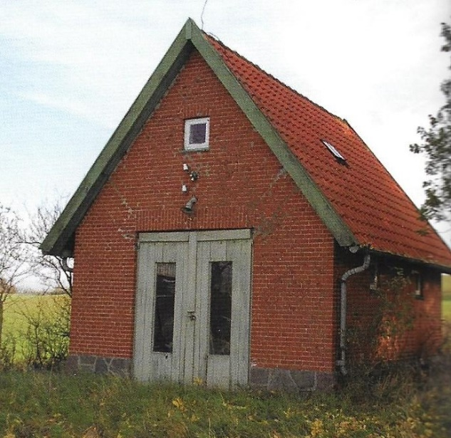  Ålbæk Raketstation
Indtil 1914 anvendte man 10 årers robåde, der var forsynet med lufttætte kasser og selvlænsende og dermed synkefrie.
I 1914 blev den første motorbåd taget i brug i Skagen, i 1916 i Klitmøller og i 1920 i Nørre Vorupør- alle på vestkysten af Jylland.

REDNINGSSTATIONEN
Indtil redningsstationen i Klintholm Havn blev oprettet d 01 aug 1918 havde redningstjenesten alene været baseret på Ålbæk raketstation, der var oprettet i 1882.

Den oprindelige redningsstation, der i 1969 var blevet moderniseret og udbygget til skinnebedding med ny bådvogn, eksisterede indtil 2009 /2010, hvor der blev bygget en ny og tidssvarende station. Indtil denne modernisering havde båden været søsat og indhalet på egetræsruller, et både krævende og fysisk hårdt job.
Farvandsvæsenet havde i 2009 besluttet, at der skulle ny redningsbåd til Klintholm Havn og da den nye båd var større end den hidtidige fra 1989 krævede det ombygning af stationsbygningen.
Det eksisterende fundament blev udbygget og bygningen forsynet med nye badefaciliteter, opholdsrum og stationslederkontor. Bygningen stod færdig 10 juni 2009; men desværre havde man fejlberegnet portåbningen- idet den simpelthen var for lav til at selv den ”gamle” redningsbåd kunne gå ind, hvorfor man i hast måtte få bestilt ny port og øget højden på åbningen inden leveringen af den nye båd.

REDNINGSBÅDE: MRB =motorredningsbåd, LRB = let redningsbåd, FRB = Fast Rescure Boat.
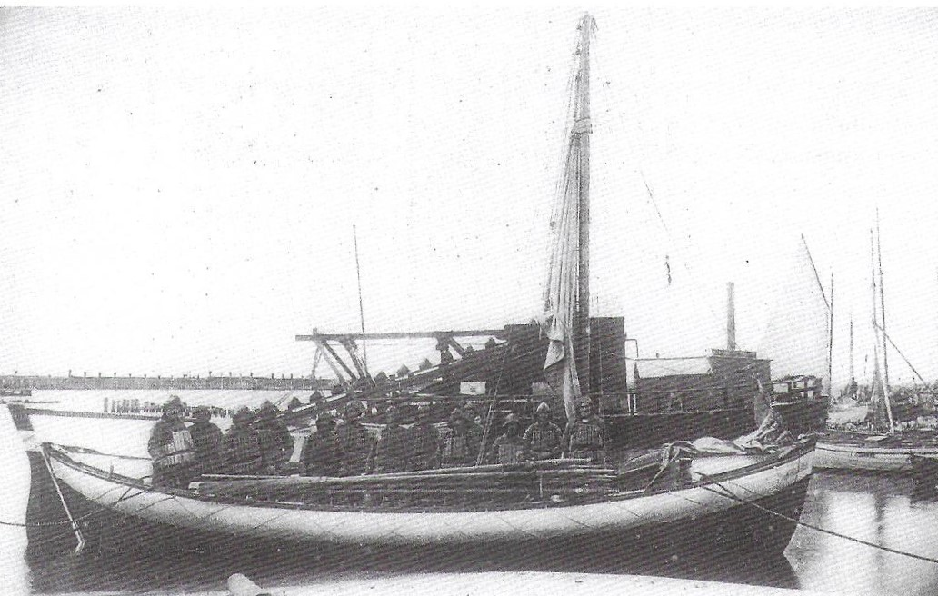
Klintholm Havns første motorredningsbåd fra 1918

1918 -1968 MRB 5 egetræsbåd med 12HK motor og en topfart på 5,5 knob. Den var forsynet med årer, mast og sejl og kostede 25 000 kr.
1968-1975 MRB 13 træbåd - HK?
1975-1989 MRB 7 træbåd med 80 HK
1989-2010 LRB aluminiumsbåd (GTC 2906) med 305 HK og topfart 25 knob
2010-2014 FRB 07 hurtigsejlende aluminiumsbåd med 2 Volvo Penta D6 motorer på hver 435 HK og topfart 45 knob, vejer ca 6 tons - og yderligere i
2014 FRB 20 hurtigsejlende gummibåd forsynet med 2 x 435 HK motorer.
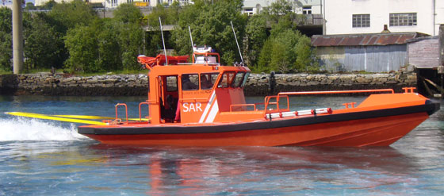
STATIONSLEDERE

1918 – 1934 Mads Peter Henriksen
1934 – 1948 Chr. Martin Møller
1948 – 1957 Søren Hansen
1957 – 1963 Laurits Chr. Hansen
1963 – 1980 Martin Bagger
1980 – 1993 Erik Jensen
1993 – 2015 John Meyer
2015 – Mikael Hansen

Redningsmandskabet består af frivillige og er omfattet af regler og bestemmelser om, hvor langt de må fjerne sig fra redningsstationens område. Det er stationslederens ansvar at sikre, at der altid er folk til stede til at bemande redningsbåden inden for 20 minutter fra SOK alarmerer.
Tidligere gik mandskabet på redningsbåden strandvagt, hvilket indebar at man på skift, når der var frygt for strandinger/forlis på grund af dårligt vejrlig, patruljerede på kyststrækningen og i særlig hårdt vejr gik dobbeltvagt d v s 2 mand samtidigt.
Der ydes et beskedent vederlag for at stå til rådighed døgnet rundt, men det er ikke hverken ros eller honoraret, der får mandskabet til at møde op. Det ligger gennem generationer indgroet i folkesjælen i Klintholm Havn, at man står til rådighed, og der har været en tradition for at søn følger i faders fodspor.

AMH

Kilder:
Wikipedia- danske redningsstationer
Strandinger og forlis ved Møn -Niels Christiansen
Tidligere Stationsleder John Meyer

------------------------------------------------------------------------------------------------------------------------

ÅLEHUSENE

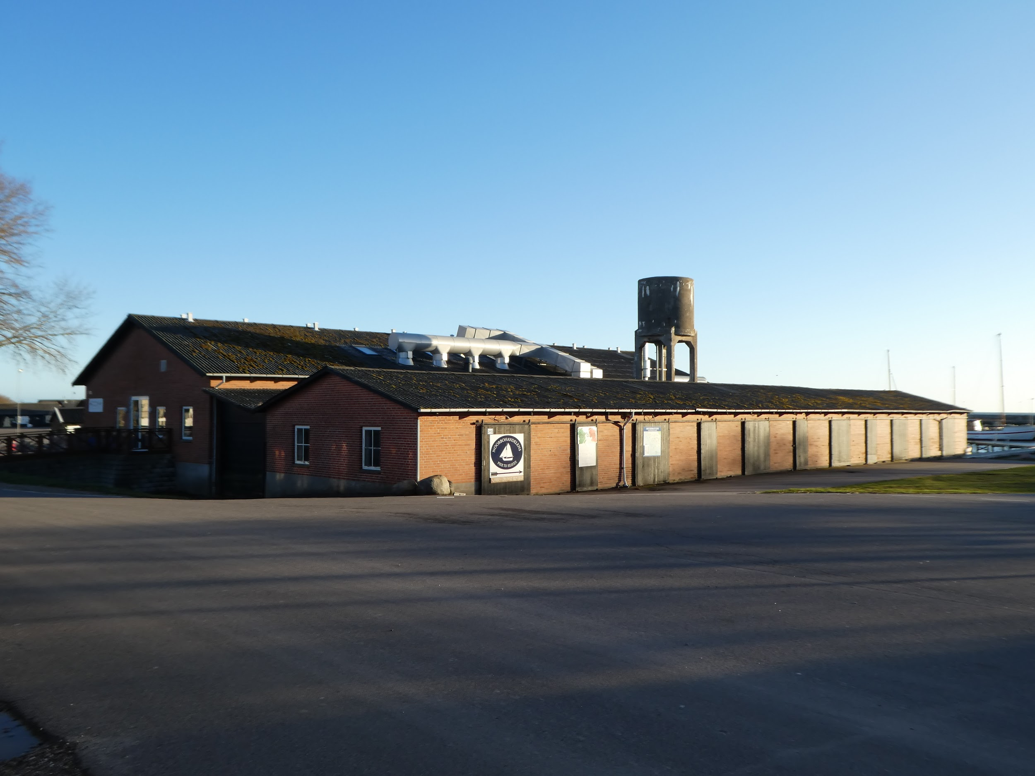
Det gamle ålehus i forgrunden. Restaurant Klintholm i det gamle køle-og fryselager ved siden af.
På havnen ligger der to langstrakte rødstensbygninger ud mod vandet. Den mindste er Ålehuset, der blev bygget af Anker Larsen i 1955 for at opbevare de friskfangede ål. Indtil da havde man været nødt til at opbevare dem i hyttefade, men ålene tålte ikke at være i havnevandet i mere end en måned af gangen. Så skulle de transporteres til mosen og være der en måneds inden de igen kunne komme tilbage til havnen. Dette problem kunne man nu undgå ved at have ålene i bassiner inden døre. Her bestod vandet dels af vand fra havnen, dels fra egen boring, af og til også af vand fra mosen. Det var en perfekt blanding for ålen, som dermed holdt sig fin igennem hele sæsonen. Det betød, at man til enhver tid havde friske ål til opkøberne. Huset indeholdt 36 bassiner, og hvert bassin kunne rumme op mod ét tusinde ål. Ålene vejede for det meste omkring et kilo. Efter at ålefiskeriet hørte op, blev en del af huset ombygget til lager, men resten ligger stadig uændret.
Det største af husene blev bygget som fryse- og kølelager i perioden 1959-61. I 2007 blev det solgt og bygget om til Restaurant Klintholm.

Baseret på interview med Bjarne Larsen i 2017

JM+KM

------------------------------------------------------------------------------------------------------------------------

NUVÆRENDE RESTAURANT PORTOFINO
DEN TIDLIGERE HAVNEFOGED- OG TOLDASSISTENTBOLIG
Da Klintholm Havn blev anlagt af Klintholm Gods i 1878, blev huset af godset bygget som bolig for havnens toldassistent og havnefoged.
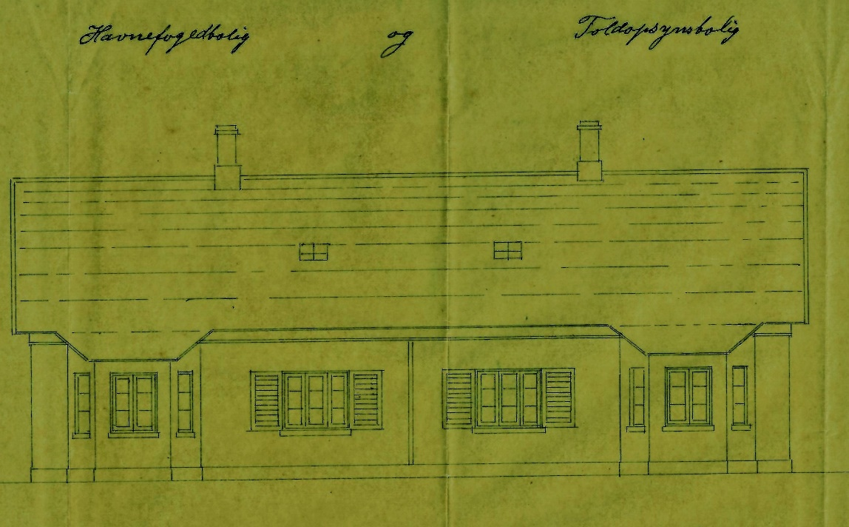
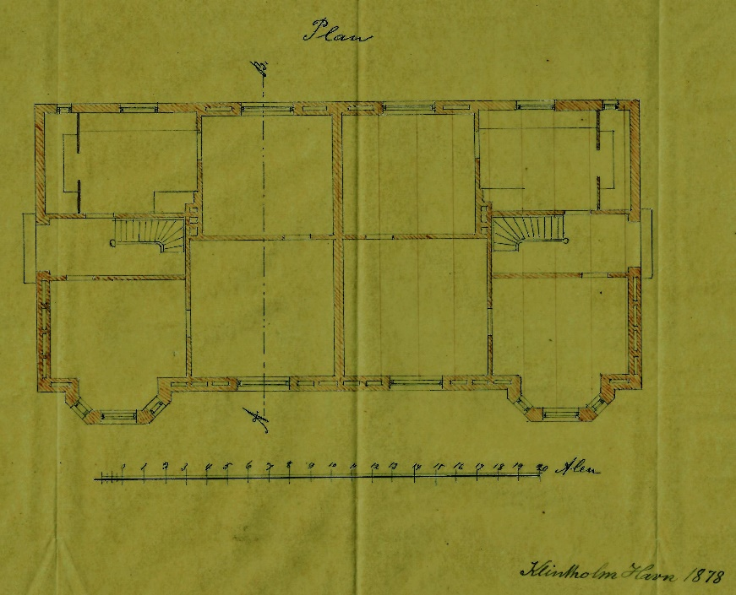
Huset var, som det ses af ovenstående tegninger, et to-familiers hus og ved folketællingen fra 01 02 1880 blev følgende noteret som beboere i ” Et hus ved havnen”: Toldassistent Johan G Otzen Pedersen og havnefoged Peter Pedersen m/kone og 3 børn.
Ved kommunens overtagelse af havnen i 1925 overgik tolderboligen til kommunen.  Huset blev senere ændret til et en-familiehus og fungerede herefter som bolig og kontor for havnefogeden og i en periode derudover også som postkontor. | 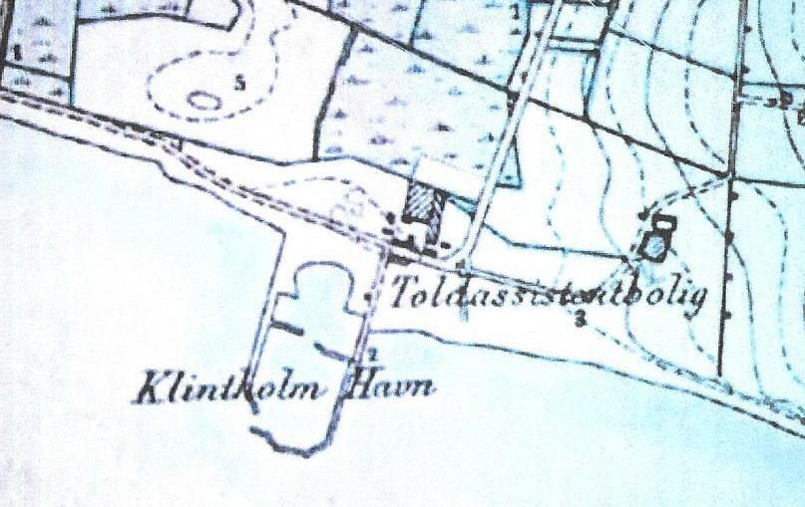
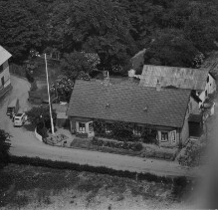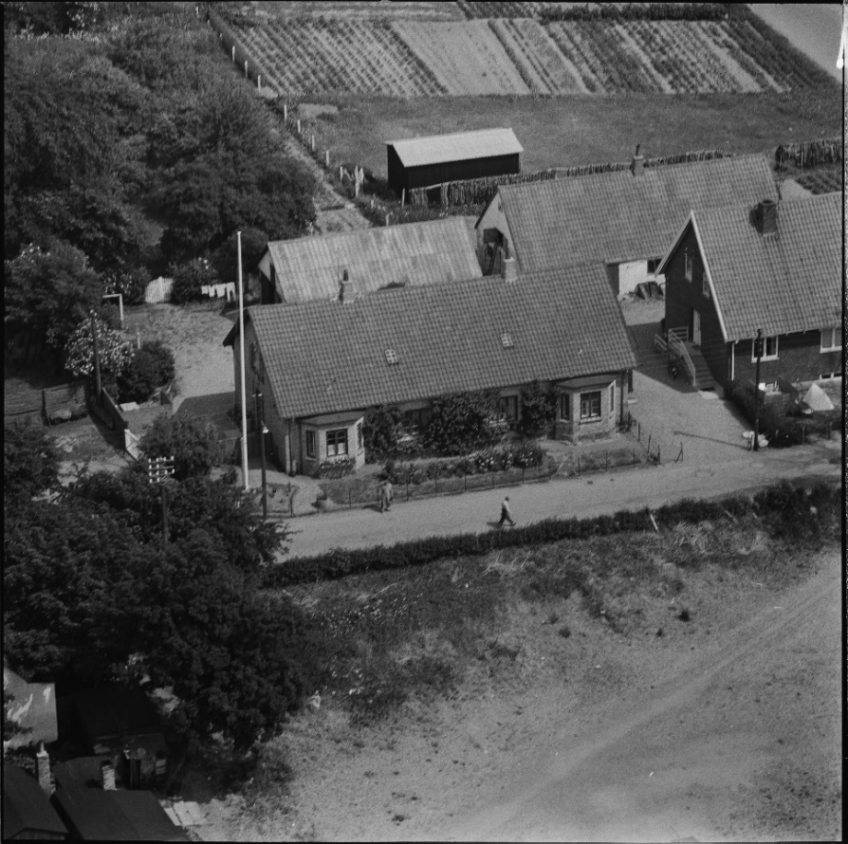
Luftfotos fra 1959
I 1994 solgte kommunen huset til forfatter og journalist Erik Haaest, der i 1996 fik bevilget tilladelse til at anvende huset til turistbutik m/cafe.
Haaest nevø, Henrik Barnes overtager senere ejendommen og åbnede sammen med hustruen Violetta ”Restaurant Toldstedet”.
Den nuværende ejer Adriano Viterbo fra Livorno, Italien køber ejendommen i 2002 og har siden da drevet italiensk restaurant under navnet ”Restaurant Portofino”, der som den eneste af stedets restauranter har åbent i weekenderne i vintersæsonen.

Liste over toldere og havnefogeder
1880 Otzen Pedersen, toldassistent
Peter Pedersen, havnefoged
1890 Johan G Otzen Pedersen, Strandkontrollør
1901 Hans Peter Schuman, kgl. toldassistent og strandkontrollør (tilflyttet i 1892)
Anders Chr Andersen, havnefoged og magasinforvalter
1906 Kristian Chlejer, toldkontrollør
1911 M P Henriksen, toldkontrollør (tilflyttet i 1907)
1930 Mads Peter Andersen, toldkontrollør
1934 ? Møller, toldkontrollør og havnefoged
1940 Chr Martin Møller, toldkontrollør og strandvagtmester
1957 Magnus Nielsen, toldvagtmester og havnefoged
1963 Erik Jensen, toldkontrollør og havnefoged, der var den sidste, der benyttede huset som embedsbolig
1994 Vagn Ove Thomsen, havnefoged
2005 Michael Larsen, havnefoged
2018 Erik Romby, havnefoged
2018 Kim Hvenegaard Tolstrup, havnefoged

GV + AMH

Kilder:
- Skitser af huset 1878.
- Kort fra 1888 af Klintholm Havn med placering af Toldassistentbolig mv.
- Luftfotografi fra 1959 af ejendommen.
- Foto af huset 2017, Thomas Rosenberg.

--------------------------------------------------------- -------------------------------------------------------------

MOLLY-HUSET
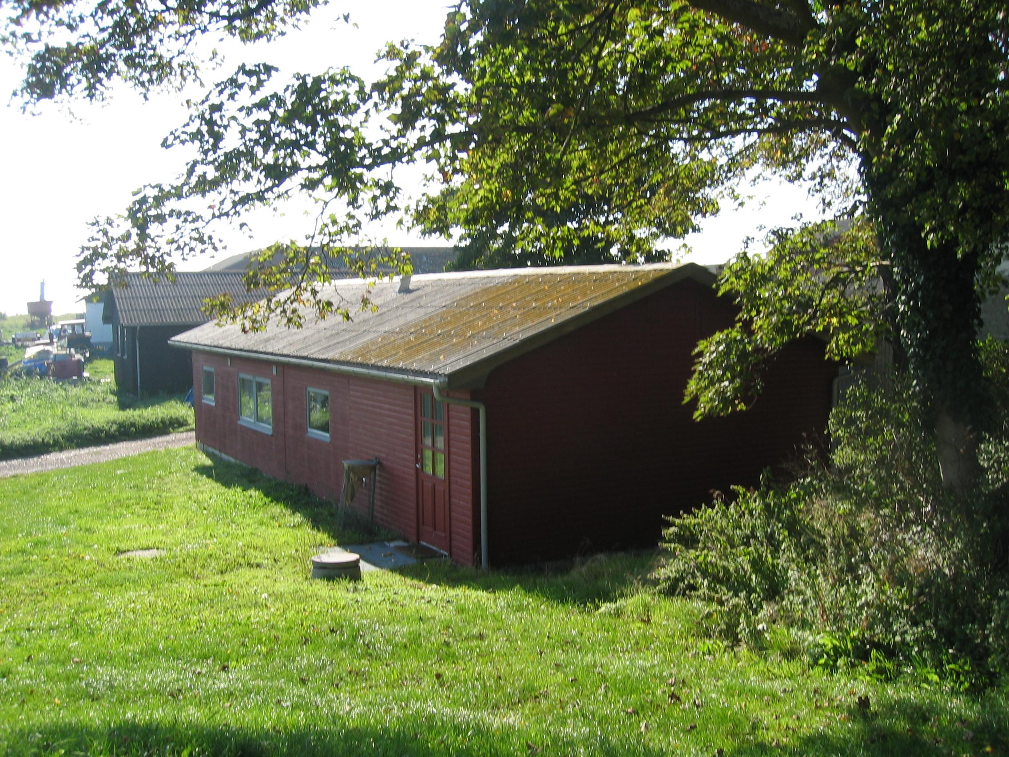
Hvem der byggede det lille træhus som Molly og Josef købte 1956-57 det vides ikke. Men i 1940erne - især i 1942 - kom der mange både fra hele landet til Klintholm Havn for at tage del i det ”sildeeventyr”, der var i Østersøen. Det vrimlede med fiskere og opkøbere. På et tidspunkt var her 217 både. Disse ”fremmede” boede i skure overalt på havnen. Blandt andet lå der en lille klynge af skure der, hvor Molly-huset ligger.
Da tyskerne kom til havnen under 2. verdenskrig, rejste de et lille vagthus klods op af Molly-huset.
Pladsen var kneben i det lille træhus, for i den anden ende havde Mollys svoger Rasmus Rasmussen redskabsrum. Rasmus får bygget sig et stort redskabshus (det røde nr. 27) og så blev Molly-huset udvidet 1. gang. Redskabsrummet blev nu til soveværelse og et ekstra værelse og de får lavet køkken og toilet. Midt i 60erne sker næste forbedring. Nyt tag og hele huset beklædt med træ.
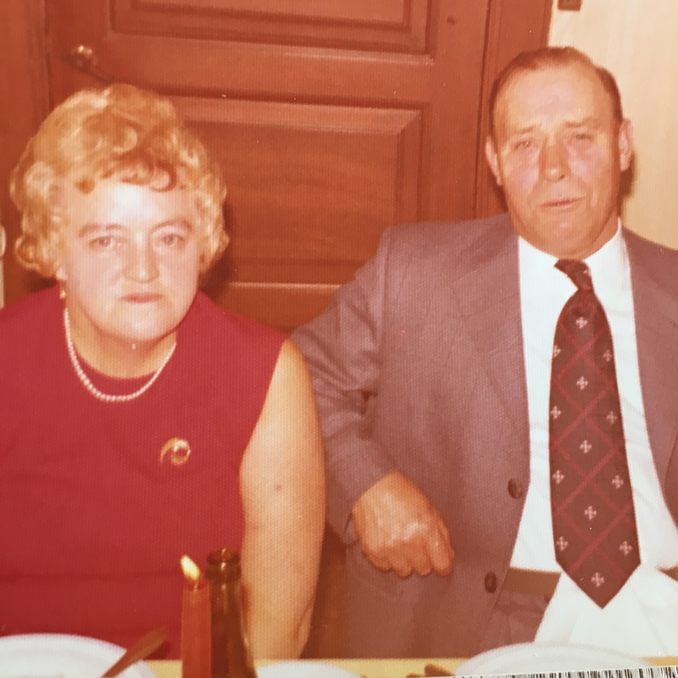
Molly og Josef satte også deres præg på havnen. I deres hjem - trods dets lille størrelse - var der altid plads til gæster. Mange slog et smut forbi og mange gode frokoster er blevet indtaget her. Molly var nemlig også en glimmerende kok. Vi unger kunne rigtig godt lide Molly. Men deres lille forkælede og lidt arrige gravhund Trille var det så som så med. Den skulle man ikke stikke fingrene ned til.
I 2000 – (Molly har været enke siden 1979) udvides huset endnu engang. Der bygges nu et stort køkken og stort badeværelse til. Desværre for Molly fik hun ikke mange år i sit nye paradis. Molly dør i 2007, men og det er et stort men, Molly og Josef fik sat deres eftermæle. Molly-huset blev nemlig købt af Klintholm Havns Borger- og Grundejerforening, så det er stadig et samlingssted. Huset kan af foreningens medlemmer bruges til fester og foreningsmøder, så der nydes stadig ”god mad og drikke” helt i Molly og Josef ånd.
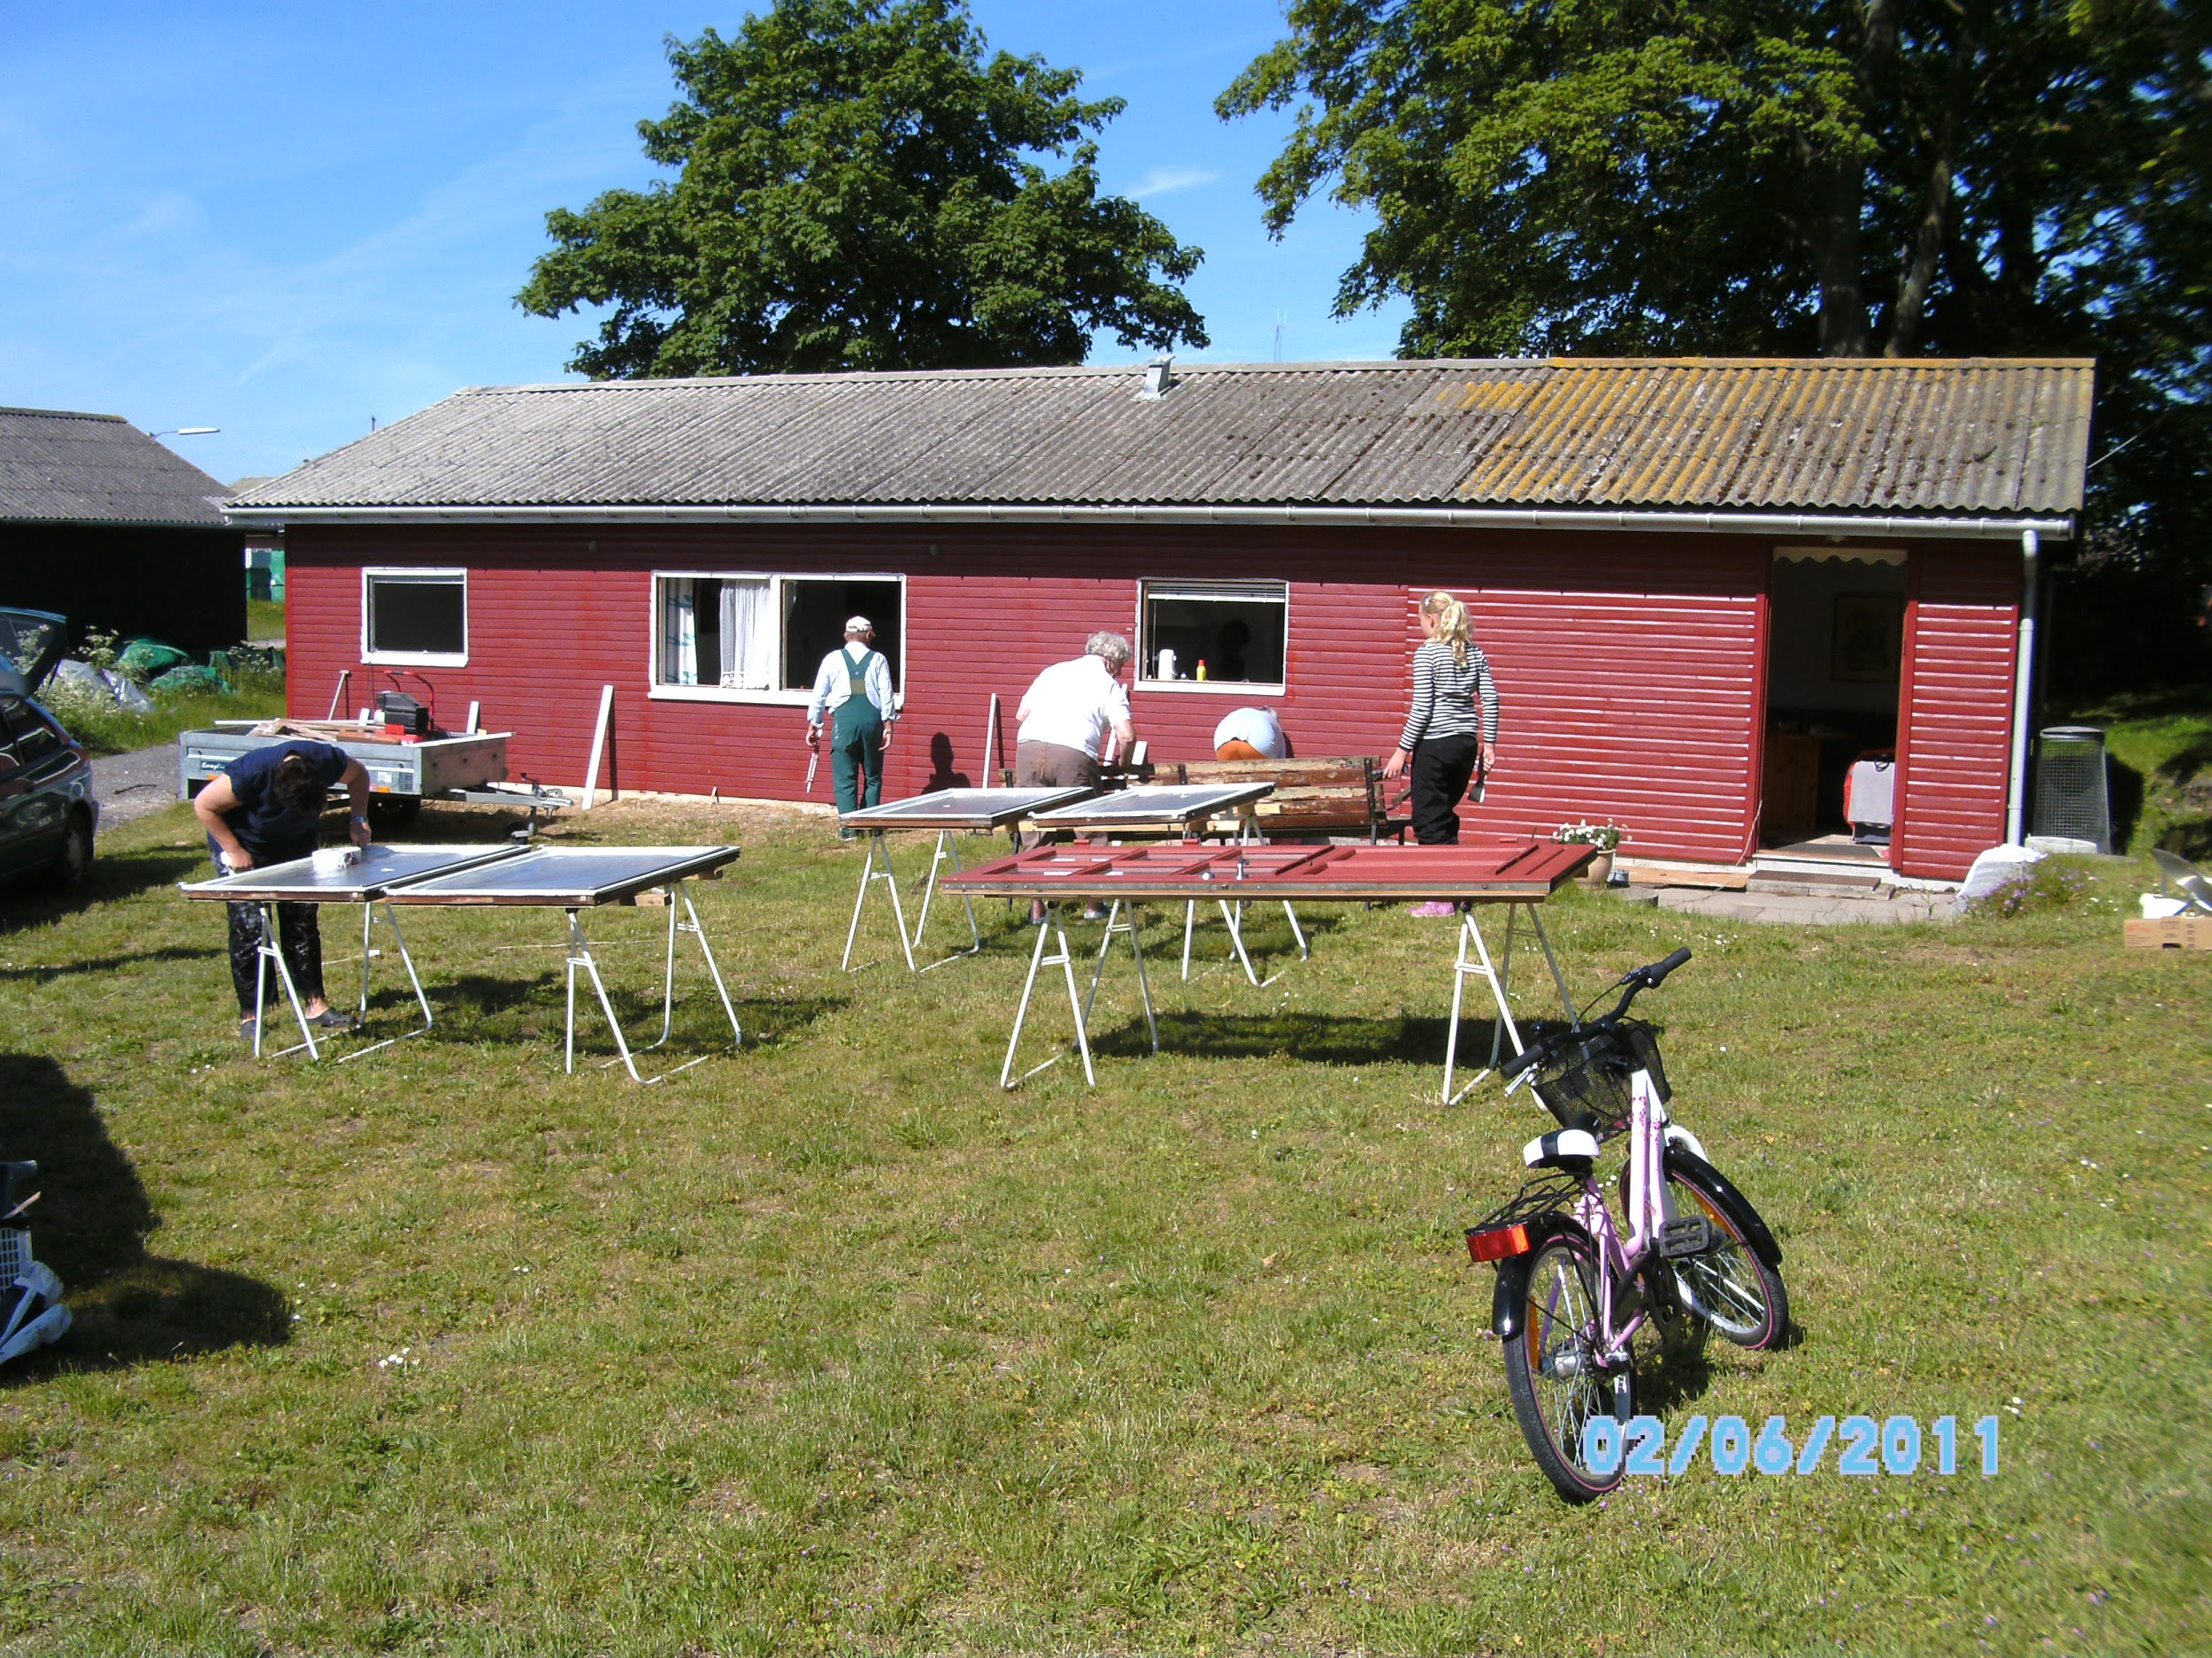
Man møder talstærkt op, når bestyrelsen kalder til maling udvendigt og hovedrengøring indvendigt!
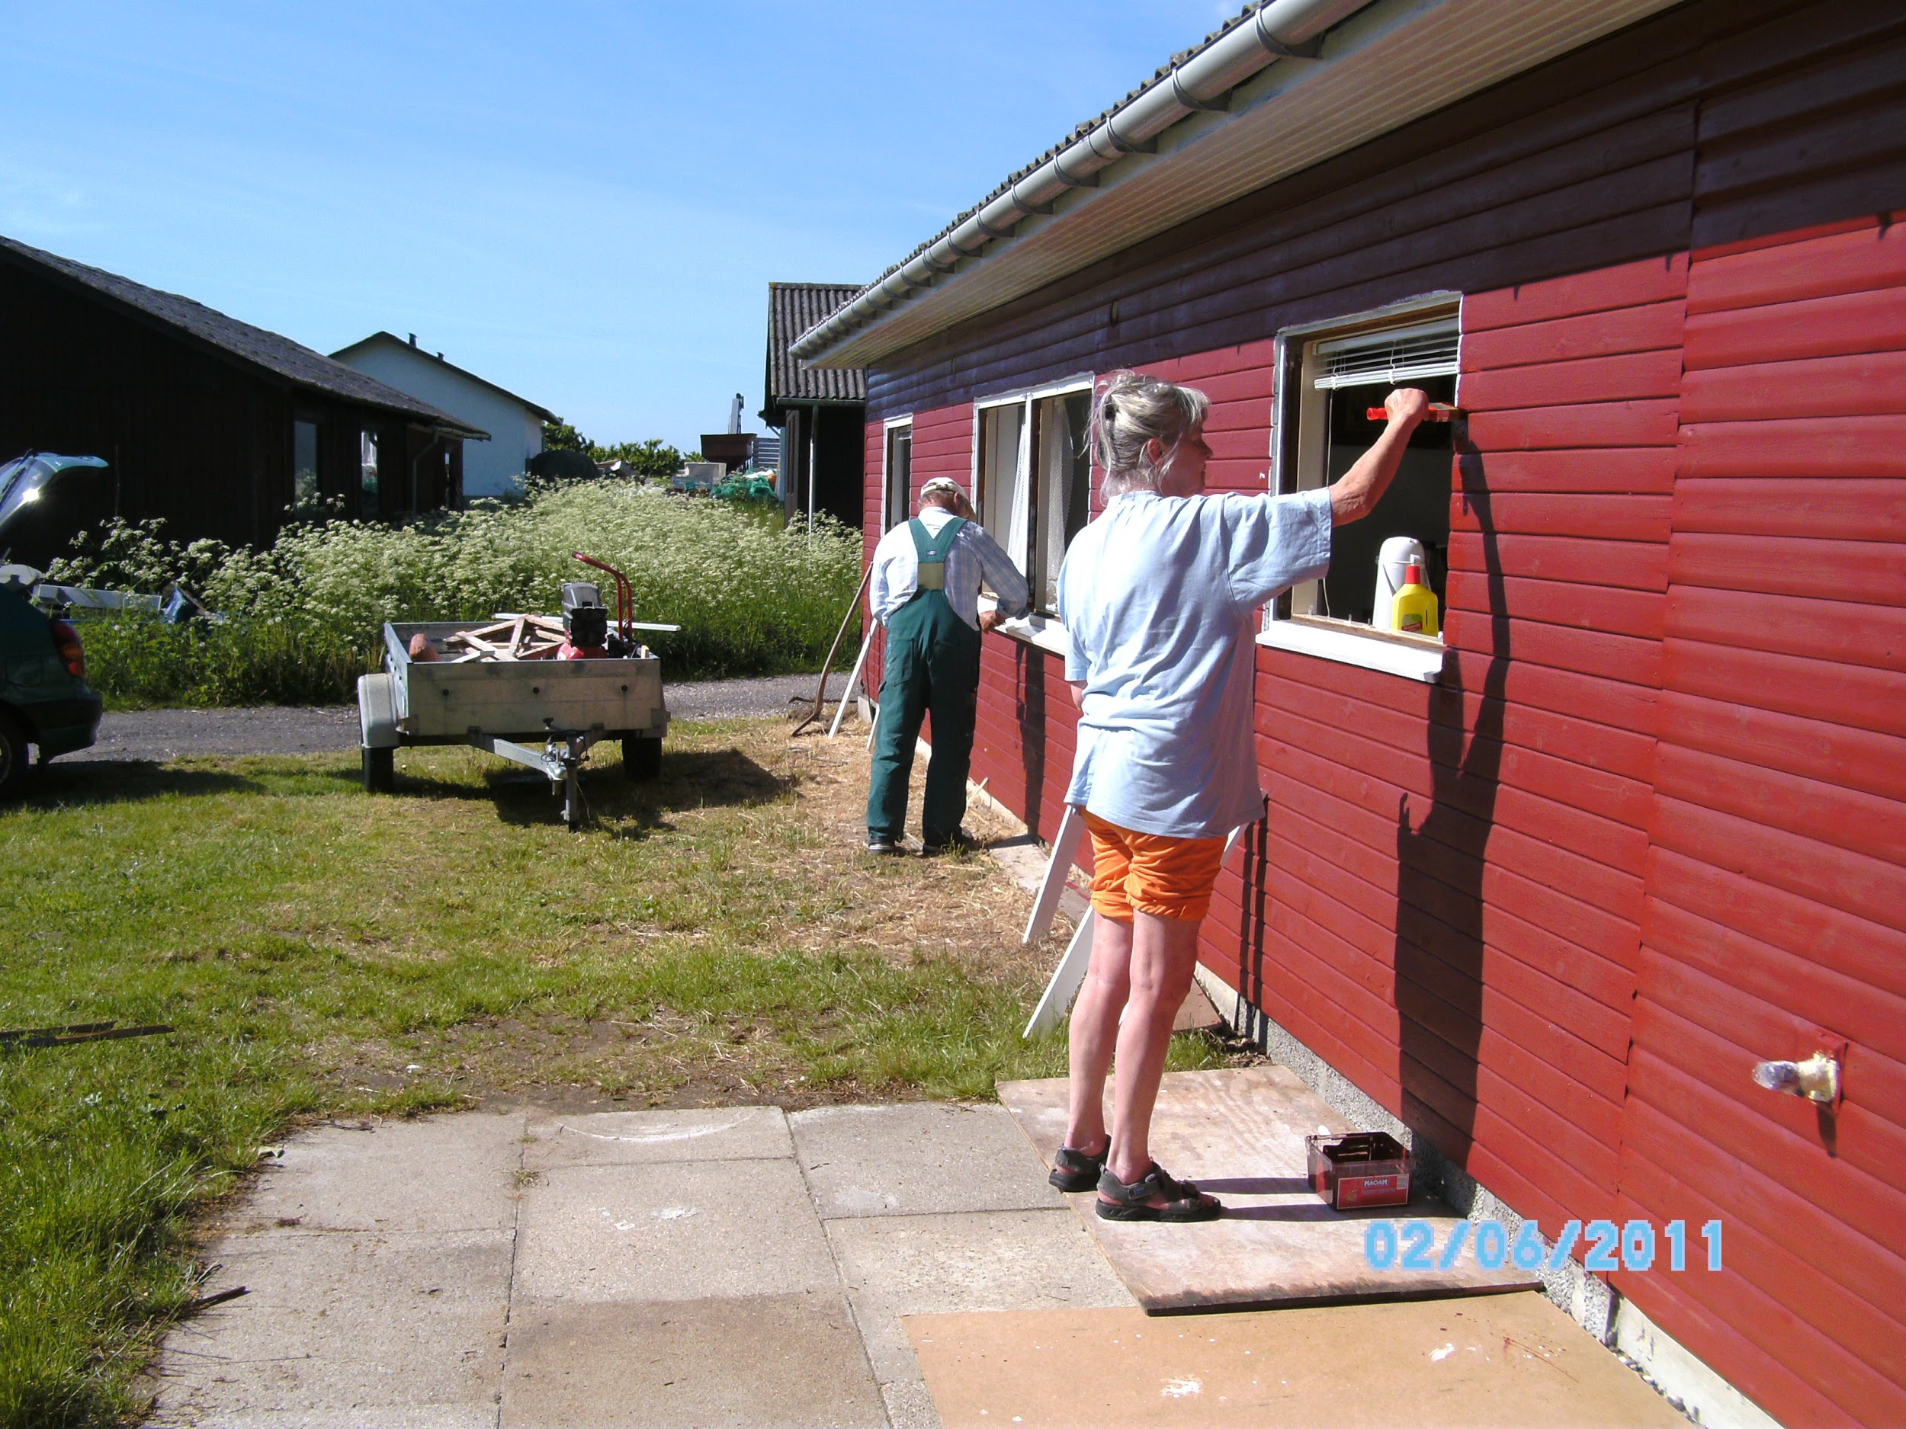
Der skal dog lige nævnes lidt om Molly og Josef. De voksede begge op i Mandemarke og havde derfor kendt hinanden altid. De blev gift i 1950 og det siges, at Josef indgik et væddemål med en anden fisker om, at han turde sige Nej i kirken, der hvor der skal siges Ja - Josef vandt selvfølgelig det væddemål. Et nej kan jo hurtigt rettes til et ja af en nervøs brudgom. Jeg tvivler dog på at Josef var nervøs.

GT

----------------------------------------------------------------- ------------------------------------------------------

DE RØDE GARNHUSE
”Hist, hvor vejen slår en bugt” som H. C. Andersen skrev en sang om- ja lige her, hvor Klintholm Havnevej slår en bugt, fører en lille sti/genvej os ned til havnen. Her ligger de røde redskabshuse nok så smukt. ” resterne fra det gamle Klintholm Havn.
Disse garnhuse, som ligger ”nede på marken” som lokale kaldte det, blev bygget af garn-og bundgarnsfiskere.
Inden de blev bygget, havde disse fiskere - i tilknytning til deres huse – et lille udhus i haven, hvor de kunne ”rede” deres garn og kroge op.
På et luftfoto fra først i 1930erne er der ingen garnhuse, men fiskeriet begynder at blive lidt mere rentabel og så bliver der råd til at bygge. Luftfoto fra 1949 viser nu tre garnhuse.
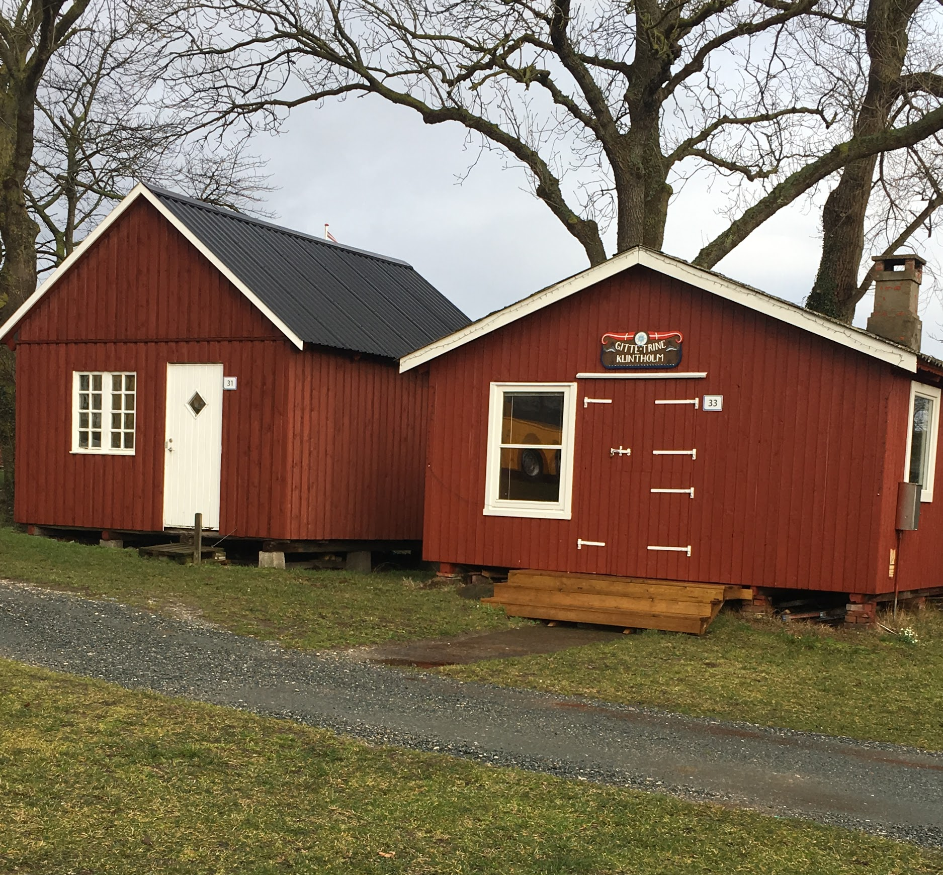
Hus nr.31 blev bygget af Valdemar Hemmingsen, hvem der stod for opførelsen, må blive et gæt. Valdemars søn var tømmer- kaldet Peter tømmer. Han stod i hvert fald for senere opførelser af garnhuse og andet byggeri i Klintholm Havn.
Peter Tømmer boede og havde værksted i det store gule hus for enden af Klintholm Havnevej.(nr. 71).
Hus nr. 33 Ejedes af de to brødre Ejner og Aksel Jørgensen, som kom fra Pomlerende. Ejner var uddannet tømmer, men ville hellere fiske.
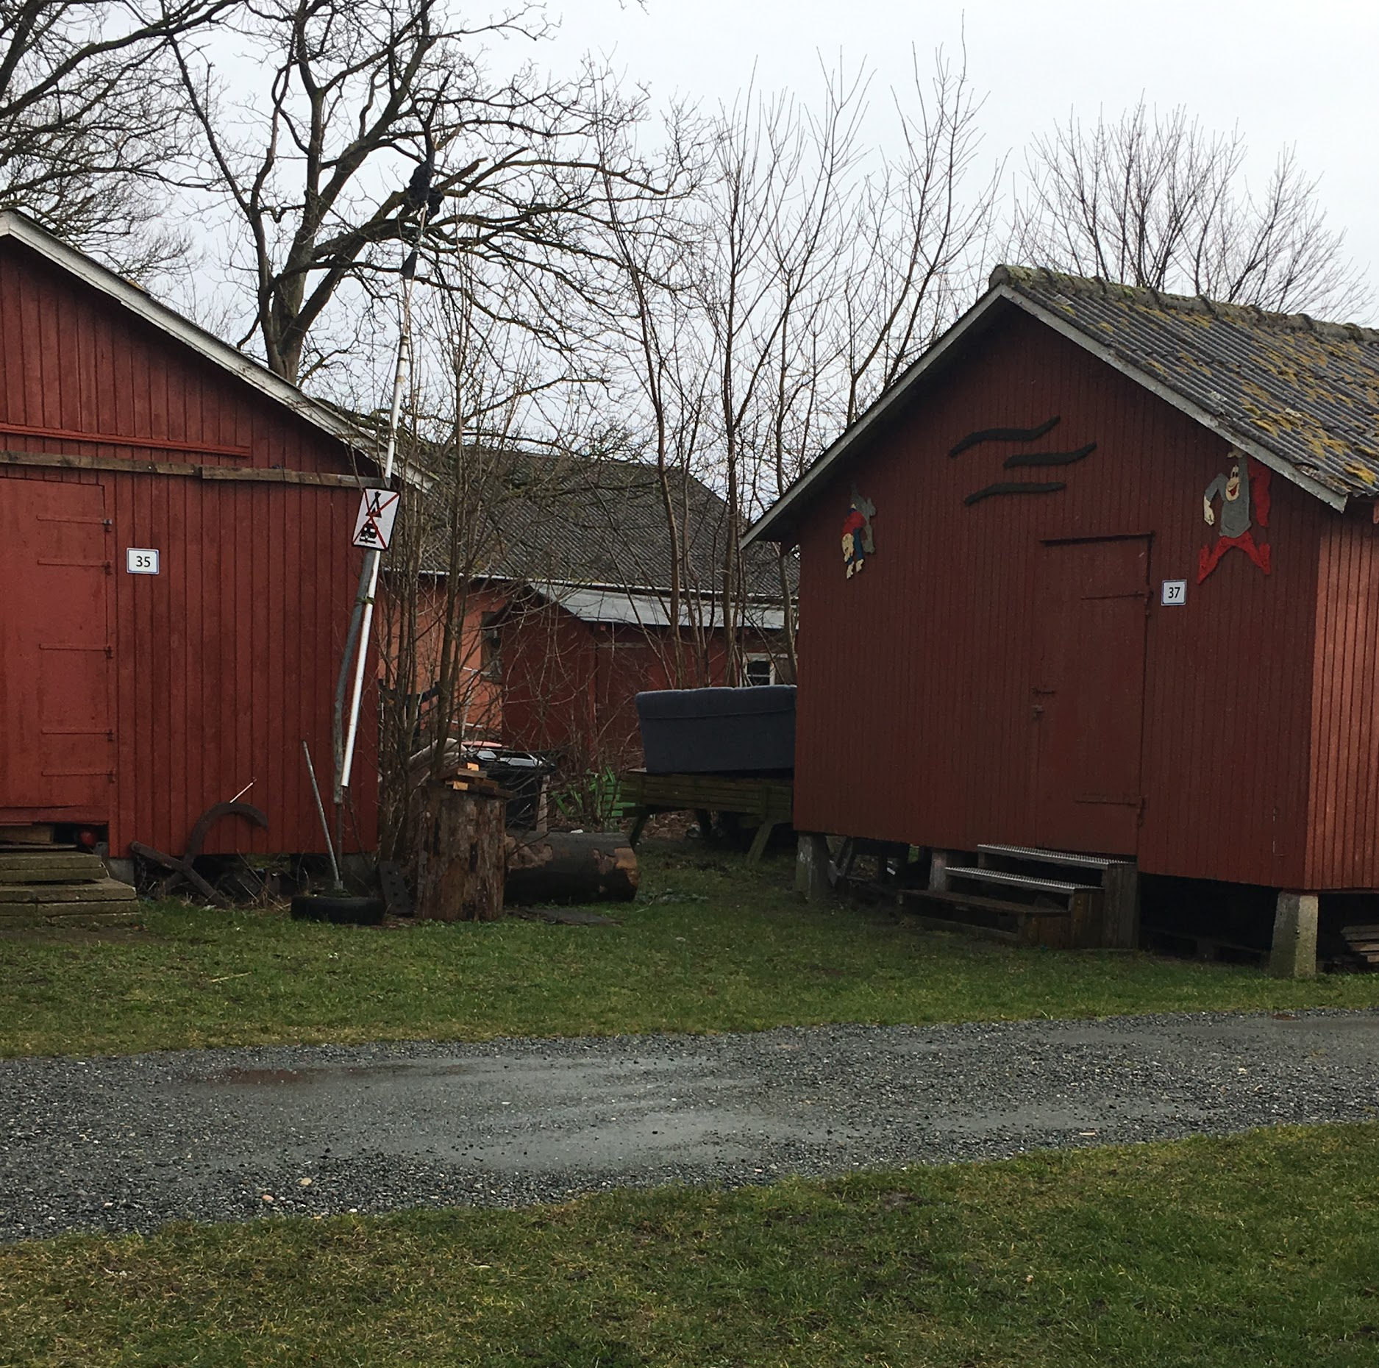
Hus nr. 35 var Viggo Christensens. Da Viggo fandt garnhuset for lille, byggede han et nyt af gasbeton på en grund ved mosen (Klintholm Havnevej 122). Huset blev senere bygget om og brugt som almindelig bolig.
Hus nr. 37 blev bygget af tvillingerne Alfred og Karl Jensen. De var nærmest som siamesiske tvillinger. En lille forskel var der dog på de to - Alfred gik altid et skridt foran Karl. Alfred var gift, men Karl forblev ugift.
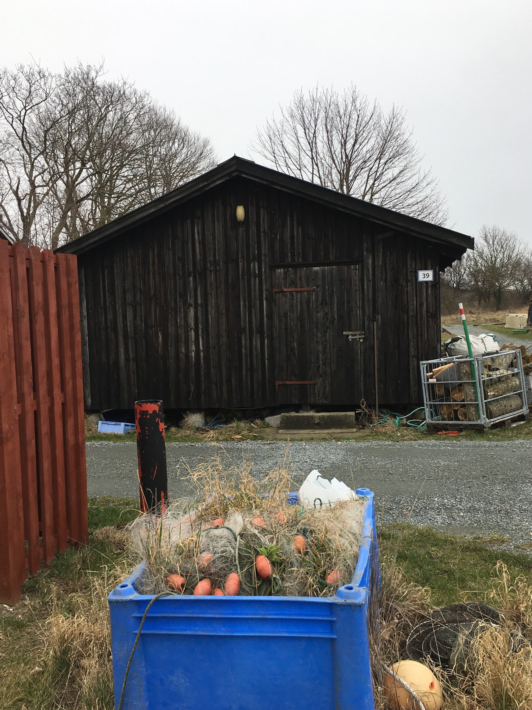
Hus nr. 39 ligger bag tvillingernes og det tilhørte Alfreds søn Ib Jensen.
Hus nr.27 byggede Rasmus Rasmussen i 1957. Rasmus havde inden da, haft sine redskaber i den bagerste ende af Molly-huset. Rasmus havde tilnavnet ”Klump” nok efter den kendte tegneserie ”Rasmus Klump”. Rasmus var en dygtig bundgarnsfisker og kunne da også pryde sig med titlen ”Ålekongen”.
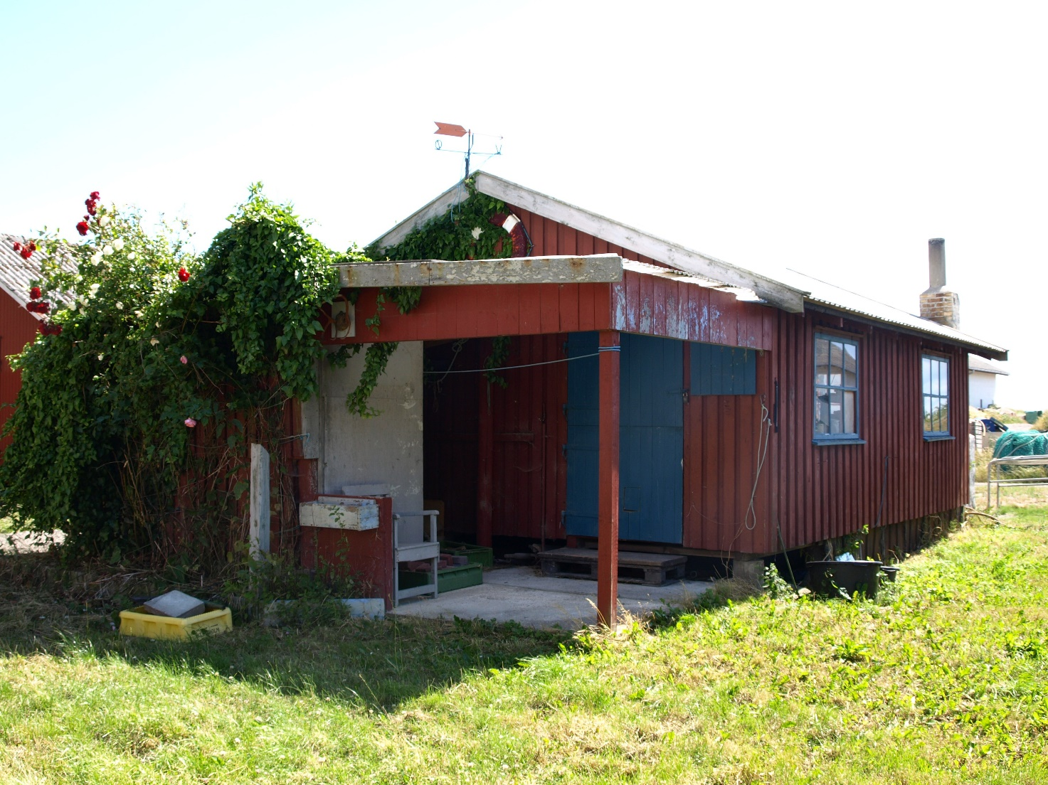
Hus nr.25 Knud Rasmussen og Rasmus Petersen – trawlfiskere - gik i kompagniskab med dette hus. De havde hver sin ende af huset.
Hus nr.23 blev også bygget af Rasmus Petersen (Bus) da pladsen i det første blev for trang.
Hus nr. 21 Byggede Bjarne Hansen da han købte sin første trawler omkring 1980. Han byggede senere et på Bødevej.
De hvide gasbetonhuse på Bødevej blev bygget af trawlfiskerne. Det første blev opført i 1978 og hurtigt fulgte de andre efter.
På den vestre side af havnen – ved den lave strand - lå der fem små redskabshuse. Skønt de var små, kunne de sagtens bruges som almindelig bolig for en stund. Kamma og Karl var nygifte i 1943 boede her, mens deres hus blev bygget. Pladsen var trang, men ikke for trang og i eftertiden kaldt Kamma den altid for ”Knaldhytten”. Vi unger sad med store ører, når Kamma berettede om den gode tid i ”Knaldhytten”.
”Knaldhytten” er der stadig liv i. Da redskabshusene skulle rives ned fandt ”Knaldhytten” nåde for en københavners øjne. I dag står huset – nu udbygget lidt - ved Råbylille Strand som sommerhus.

GT
------------------------------------------------------------------------------------------------------------------------

DANLAND kaldet af de lokale – hvor det officielle navn er Klintholm Havneby!
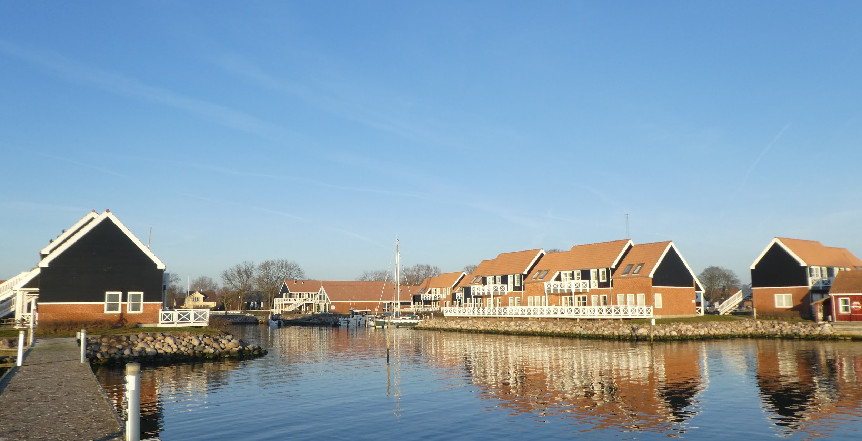
Klintholm Havn havde med årene vokset sig til en betydelig fiskerihavn. I halvfjerdserne var den nu en af Møns største arbejdspladser. Den lille havn rummede 40 hjemmehørende både- store som små, som i alt gav 80 arbejdspladser. Havnen var blevet for lille, da den i perioder også var besøgt af kuttere fra andre egne af landet, som den altid havde været og til tider stadig er.
De sejlende turister var også stærkt tiltagende og det skabte ofte problemer. Nævnes skal at fiskerne intet havde noget imod turiststrømmen, men ønskede en løsning på det problem som pladsmanglen gav. Her tænkte fiskerne udelukkende på en udvidelse af havnen.
Om sommeren blev det direkte katastrofalt, når de mange sejlende turister søgte havnen. Kommunen var ofte gjort opmærksom på dette af Fiskeriforeningen, men en udvidelse af havnen blev hver gang udskudt, når de kommunale projekter blev lagt. Der var lagt loft over kommunens investeringer og aktiviteter.
Ved Klintholm Havns 100 års jubilæum i 1978 understregede fiskeriforeningens formand H.W. Larsen, at det nu var stærkt påtrængende med en havneudvidelse.
I sommeren 1979 var havnen særlig belastet af sejlere. Fire gang i denne sommer blev fiskerne forhindret i at passe deres erhverv. På en nat var der 250 lystsejlere i havnen. Tabet af indtægt blev for fiskernes vedkommende opgjort til 80.000 kr.
Da formanden for havneudvalget aflagde havnen et visit, var den klare besked fra fiskerne at der snarest skulle findes en løsning, ellers ville fiskerne fremsende erstatningskrav.
Havneudvalget ville nu undersøge, om der var mulighed for en afspærring af inderhavnen for lystsejlere. De skulle lægge til i yderhavnen og holde en passage fri for fiskekutterne til og fra havnen. Dette var dog ingen god ide, det ville stadig være problematisk for trawlerne.
Ideen om en marina og ferieby ved Klintholm Havn opstod med C. C. Scavenius som utrættelig hovedkraft og initiativtager til samarbejde med den nødvendige tekniske ekspertise.  Bag projektet, som sendes til kommunen i 1981, er en interessegruppe bestående af Fiskeriforeningen i Klintholm Havn, fiskeeksportør og byrådsmedlem H. W. Larsen , godsejer C. C. Scavenius, direktør Rud Christiansen Copenhagen Boot Center og arkitekt Flemming Bay-Jørgensen.  Sådan lød avisoverskriften i 1982. Projektet blev beregnet til at beskæftige 80 mand i de to år, hvor der skal bygges.  I første omgang blev der taget sigte på, at havneforholdene blev klar til sejlersæsonen i 1983. De øvrige faciliteter året efter. Byggeomkostninger for huse berammet til 20,5 mill. Havneanlæg og byggemodning 9 mill. Og 750.000 kr. til omkostninger. Dette budget måtte dog forkastes, da der ikke kunne bygges som planlagt.  Grundstenen til havnebyen blev nedlagt af og på C.C. Scavenius 70 års fødselsdag i maj 1984.  Den 9. maj 1986 bliver feriehotellet og marinaen indviet med ankermanden i hele spillet C. C. Scavenius. Hans livsdrøm var gået i opfyldelse og Danmark var blevet 20.000 kvadratmeter større. | 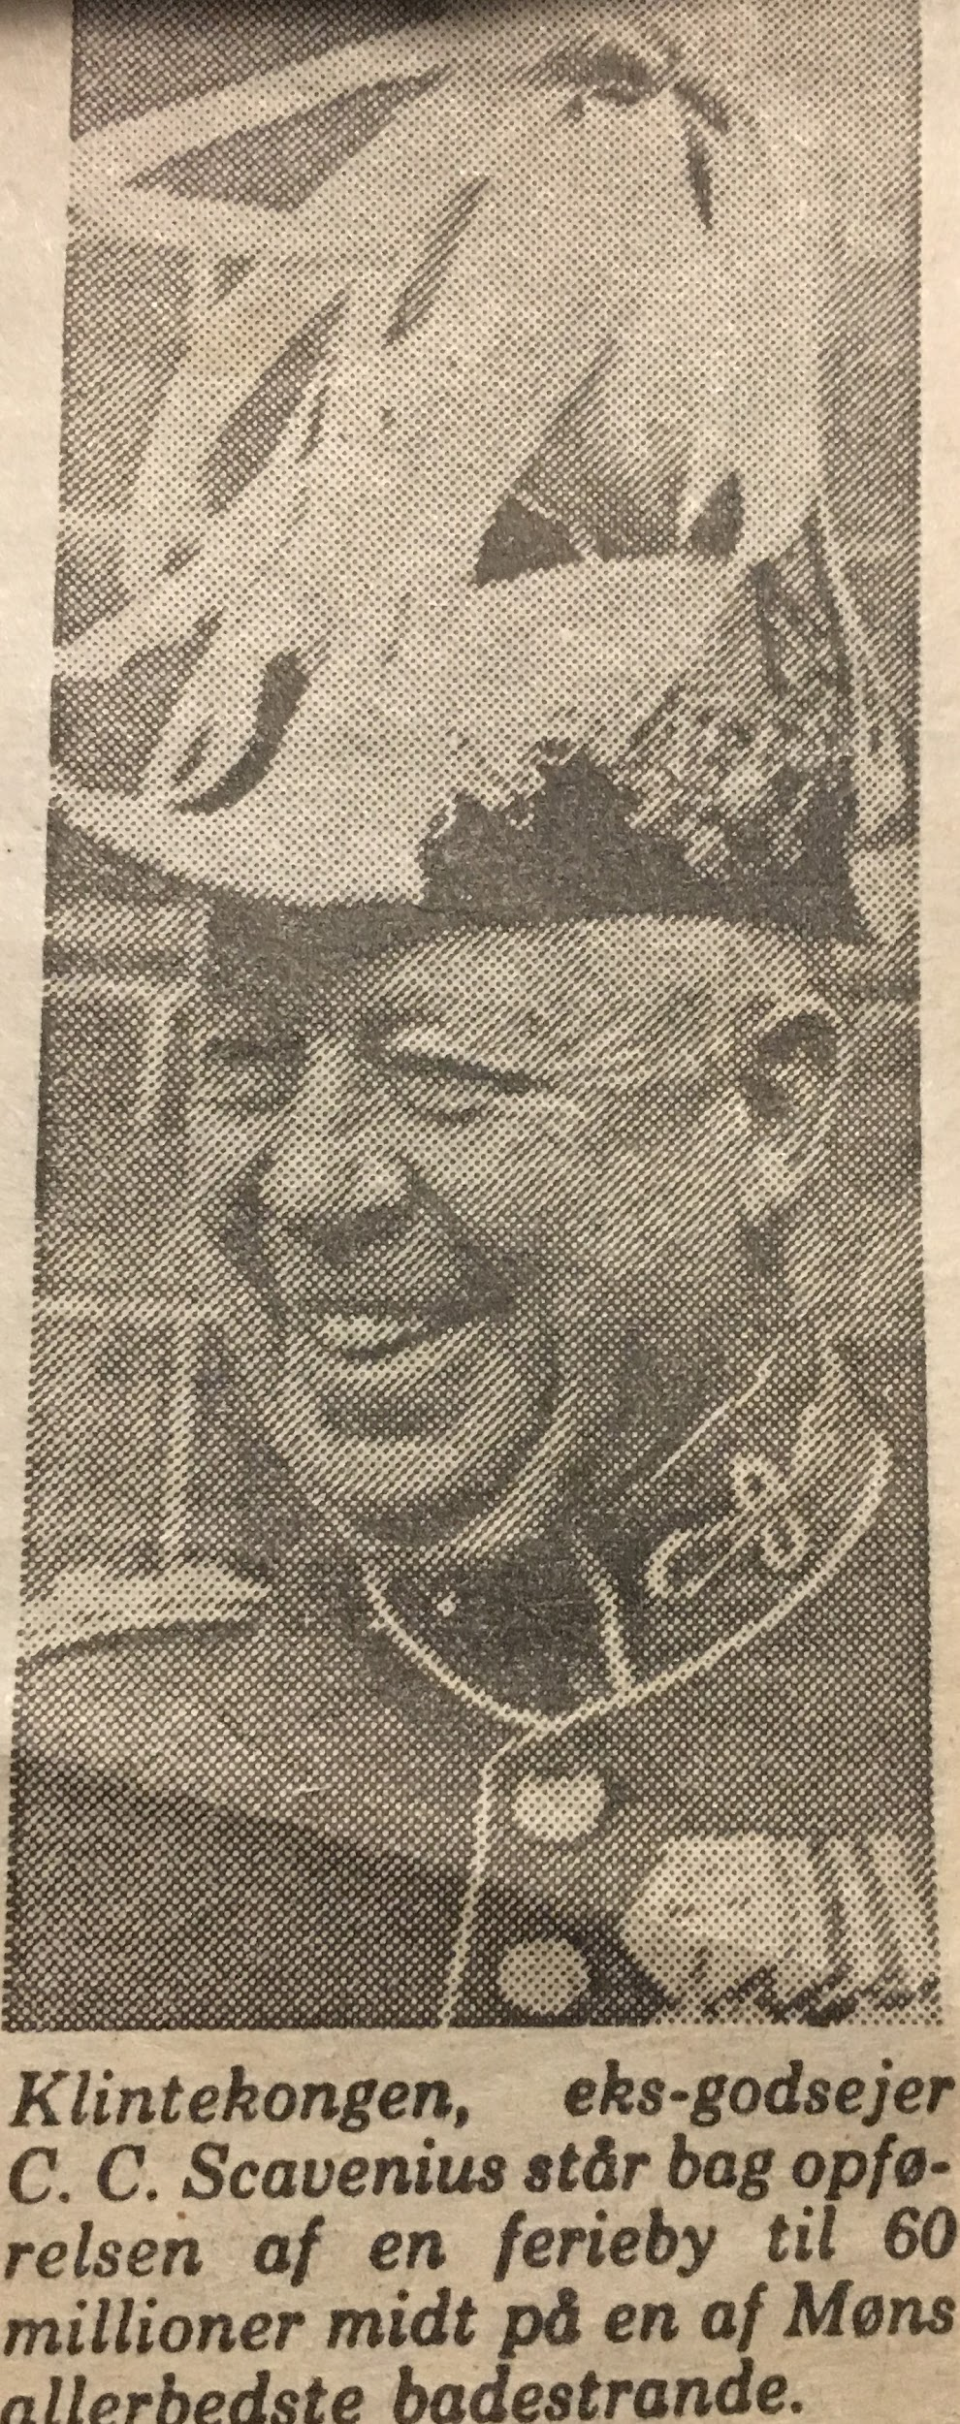
Stor marina og ferieby bygges i Klintholm Havn.
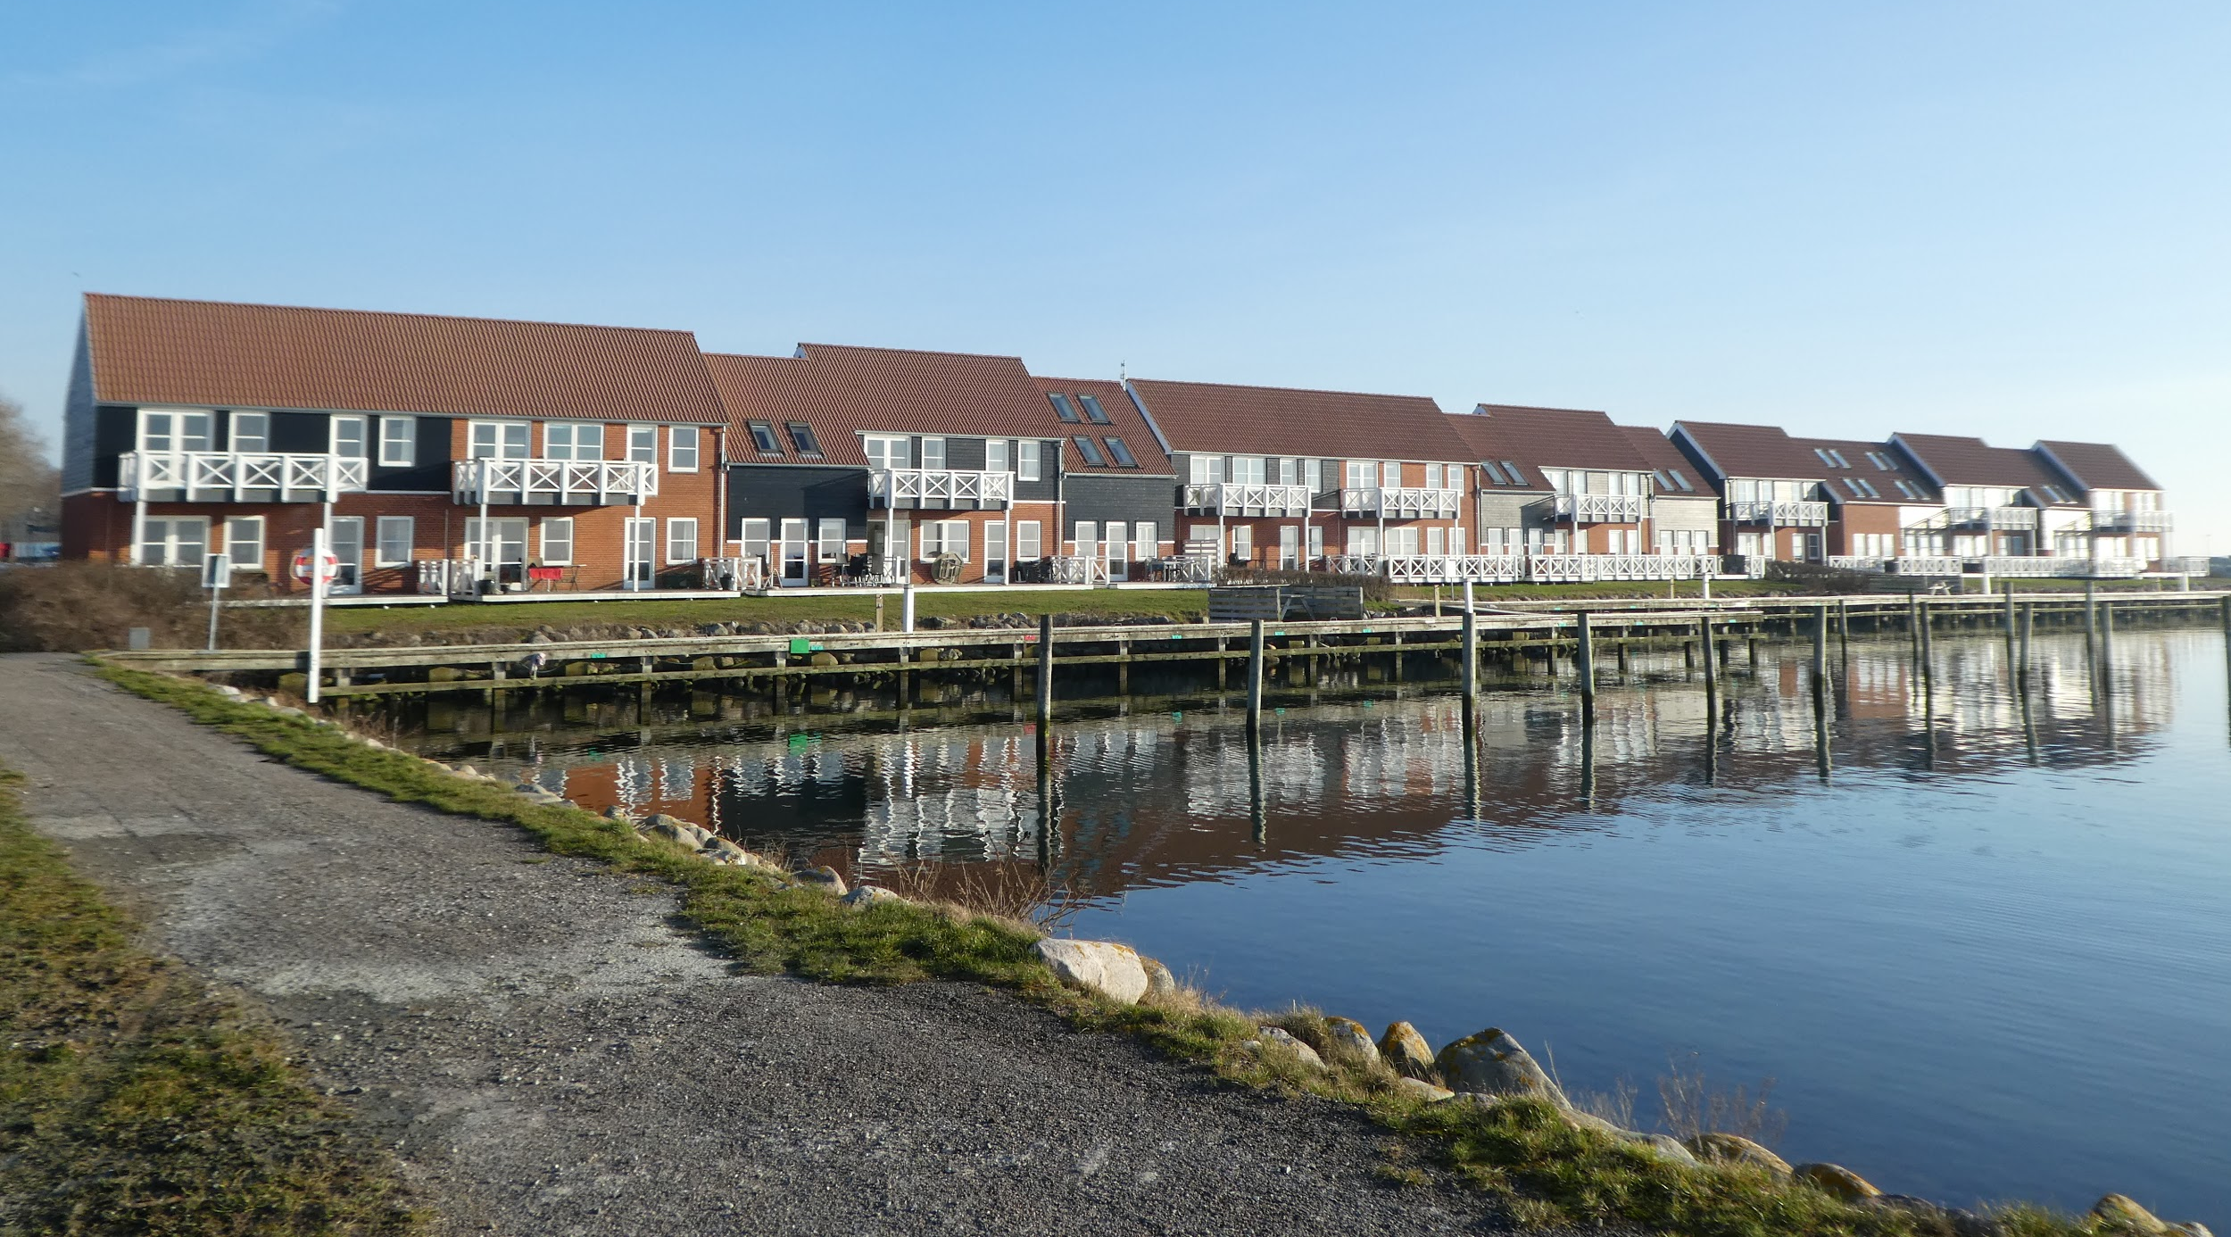
Havnebyen set fra vest
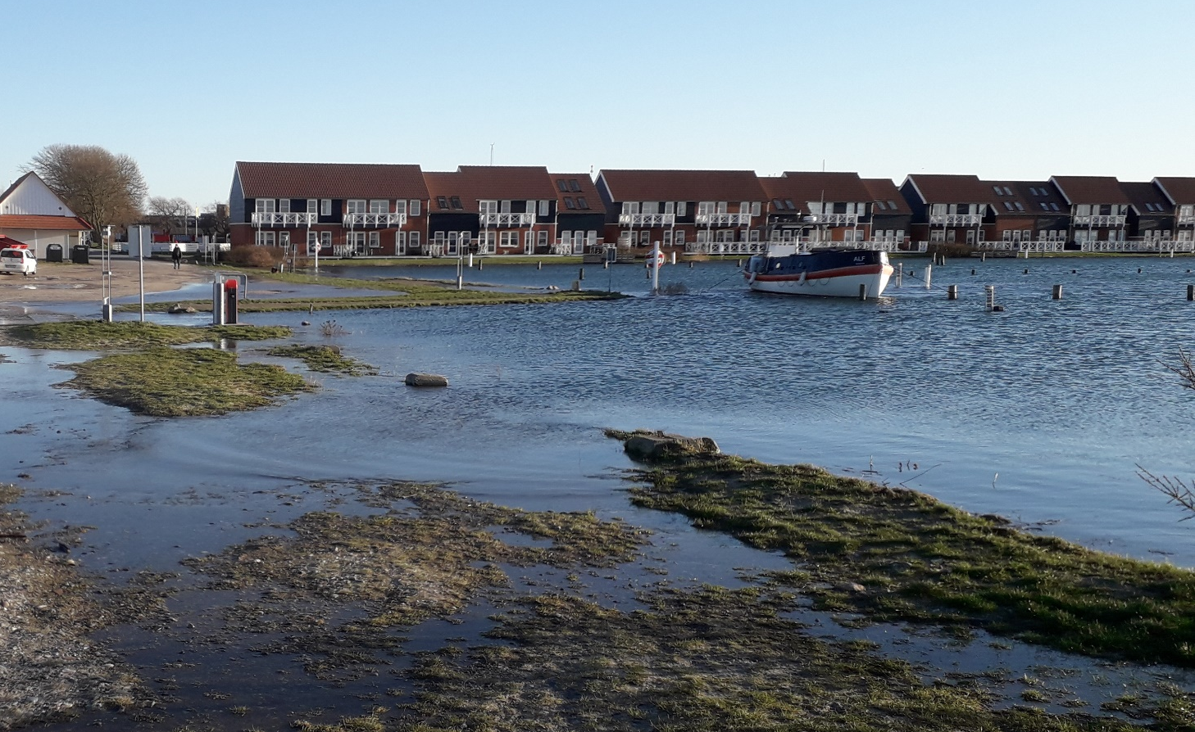
Også set fra vest d. 02. januar 2019
Projektet omfatter feriehotel med 80 lejligheder, en fællesbygning, restauration, swimmingpool og sauna. I marinaen er der 200 bådpladser.
Hotellet skal drives af Danske feriehoteller – DANLAND - på vegne af driftsselskabet Klintholm Havneby A/S. Restauranten skal forpagtes ud.
Marinaen blev drevet af Klintholm Havnebys driftsselskab. Da hele projektet blev vedtaget i Byrådet vedtog man en erklæring: ” For det tilfælde, at det samlede anlægs ejer ikke er økonomisk i stand til at fortsætte driften og efterkomme eventuelle krav fra ministeriet for offentlige arbejder om vedligeholdelse af havneanlægget i god og forsvarlig stand - eller om fornødent fjernelse eller ombygning af enkelte dele af anlægget, påtager Møn kommune sig herved, efter en vederlagsfri overtagelse af havneanlægget, at efterkomme sådanne krav”.
Dette store projekt forløb dog ikke uden problemer. Strandbygningsloven forhindrede byggeri bag sandstranden. Projektet anlagdes derfor ude i vandet. Byggestilen blev efter en metode, som specielt er brugt ved Middelhavskysten. Lokalplanen skulle ændres, hvilket et enkelt byrådsmedlem ikke kunne acceptere. Det fik vedkommende til at komme med denne kommentar:” vi kan konstatere, at kommunalbestyrelsen er ” stik i rend dreng ” for Scavenius og vi ser, hvem der bestemmer i kommunen. Det kan ikke være rigtigt at en lokalplan skal ændres, fordi borgere med stort skattefradrag ønsker det”.
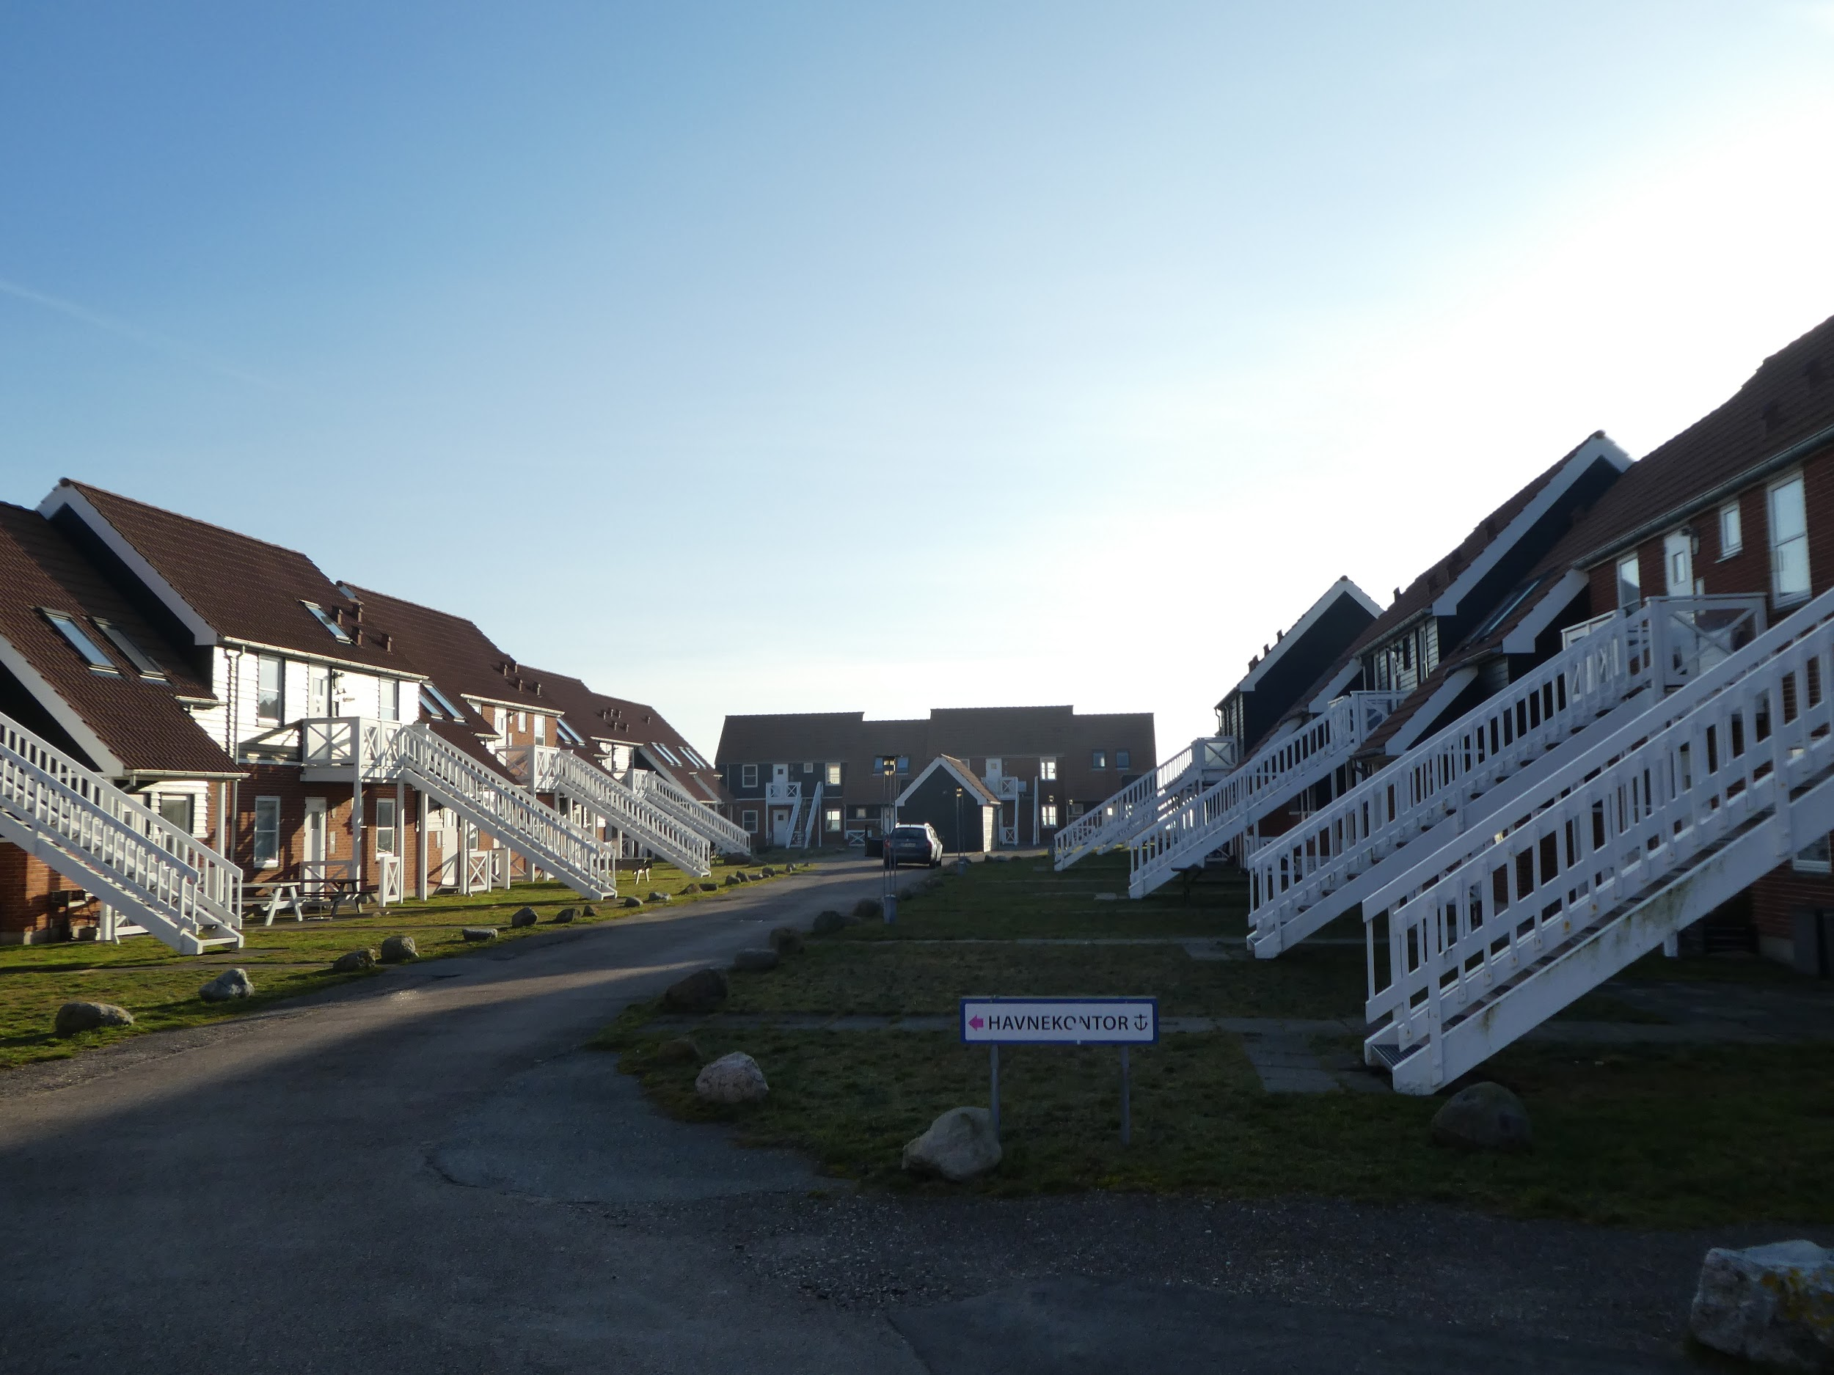
I Klintholm Havn opstod der en ”oprørsgruppe” af kvinder. Det vides ikke, hvor mange der tilsluttede sig oprøret - dog ikke alle. Ifølge ”oprørslederen” vil de ikke lukke op for deres harme, måske fordi godsejer Scavenius og Difko var glade givere ved en animeret frokost for nogle af erhvervsfiskerne, da det første spadestik blev taget”. Ved denne lejlighed måtte Scavenius finde en omvej, da han til fods skulle forbi sin værste fjende i Klintholm Havn. Derved blev det kun godsejerens Audi der fik af haveslangen. ” Jeg bliver nødt til at protestere mod dette vanvid ” erklærede hun.” Han smadrer vores idyl med sit millionprojekt”.
I den lokale avis står der et par dage inden indvielsen: Feriehotel og marina indvies d. 9. maj (1986). Det store ferieprojekt til 60 mill. kr. Klintholm Havneby, der måtte utrolig meget igennem, inden det kunne realiseres, er nu nær ved målet. Projektgruppen led mange nederlag. De tre første år gik med at få blankt nej fra miljøministeriet.
”Gennem en ihærdig kamp med natlige møder, underskrifter og mangel på samme, diskussioner om stort og småt o.s.v. har Scavenius bevæget sig gennem og forbi forhindringer som formand for det konsortium, der tog ideen til et feriecenter og pustede liv i det.
Nu ligger det der i fuld udførelse, - et hotelbyggeri og marina-anlæg, der kan krones med en indvielse.
Fredag d. 9.maj 1986 holdes der indvielsesfest med ankermanden i hele spillet, kammerherre C. C. Scavenius, i spidsen.
Danmark var nu blevet 20.00 kvadratmeter større og godsejerens ”livsdrøm” er gået i opfyldelse.
Nævnes skal, at ved indvielsen havde en af modstanderne overgivet sig og skiltede fra sit vindue.

Så tillykke da - trods alt.

Status. Restauranten i fællesbygningen kom aldrig til at fungere efter hensigten. Senere blev køkkenet kasseret af myndighederne.
I 2005 køber” REKA Gruppen” feriecenteret. På bare en enkelt salgsweekend blev samtlige 80 ferielejligheder solgt til private købere.
Den 2/2 2012 bliver marinaen erklæret konkurs. Den havde de sidste 3-4 år været tyskejet. Ejeren havde ansat en landsmand som havnefoged, som var en katastrofe for havnen. Blandt sejlere rygtes det hurtigt, at service i havnen var ringe og uforskammet. ” Det er en tysk havn og vi vil ikke andet end tale tysk”. Både blev afvist, hvis de ikke havde euro i pungen ( Sejlnet. dk).
Den 26/6-2012 køber Vordingborg kommune marinaen for 3.250.000 kr. Her udtaler formanden for kommunens tekniske udvalg at marinaen skal til at fungere igen. At de har ansat en god havnefoged til at yde god service. Som ikke overfalder marinaens gæster verbalt. Kvaliteten skal løftes og der indledes med toilet og badeforhold. Anløbsbroerne blev fornyet, store blomsterkummer sat op og sejlerne vendte tilbage.
Centerbygningen, som ejes af en nordmand, er i en forfatning, der efterhånden kræver en ”kærlig hånd”. Den kommer i 2017, hvor familien Andersen køber den, og sikke en forvandling, der sker med bygningen. Marina Park Cabins opstår. Hvor restauranten var er der nu Cabins. Svømmehallen ombygget til festlokale med plads til 80 gæster ( udlejes for 3.500 kr. pr. døgn). Uanfægtet af årstid er udsigten fra lokalet skøn, ja alle lokalerne perfekte. Desuden nye badefaciliteter, saunaer og lounge.
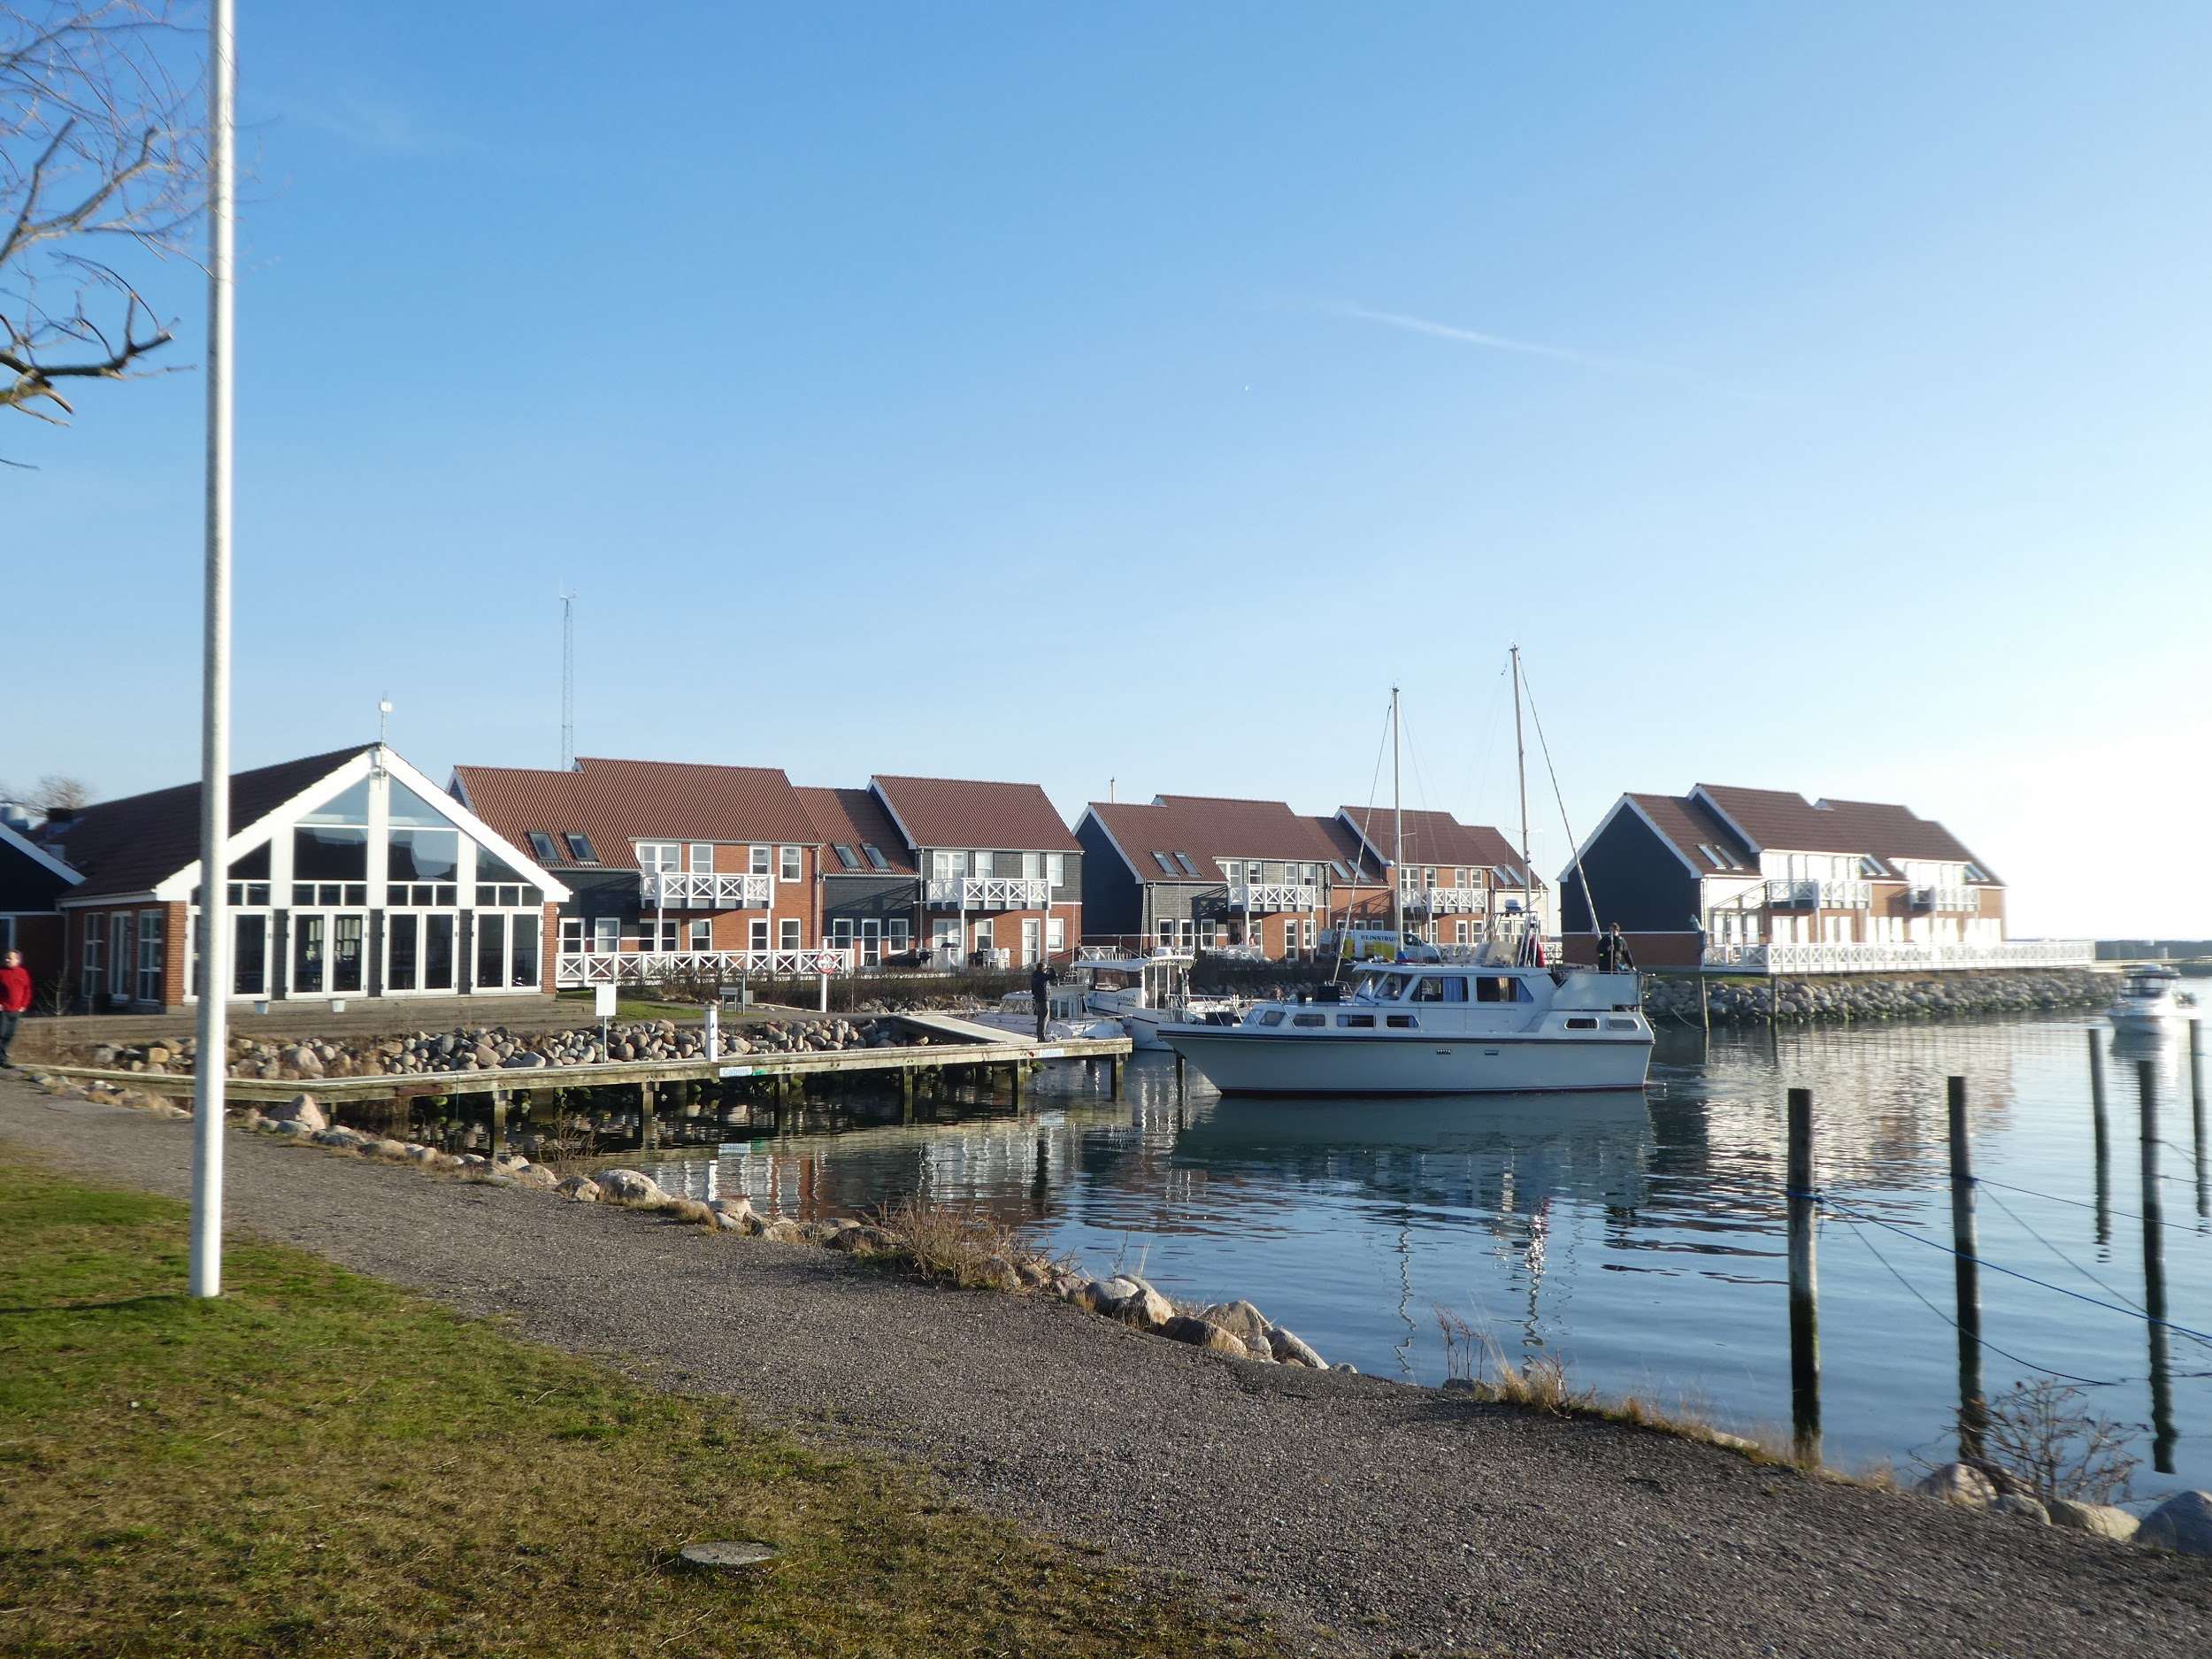
I dag kan feriebyen og marinaen atter leve helt op til de visioner, som var tiltænkt, da projektet stadig lå på tegnebrættet. Den profeti en enkelt modstander kom med:” han (Scavenius) smadrer vores idyl” - holdt ikke stik. Feriebyen er et godt aktiv for Klintholm Havn og ikke mindst med de nye tiltag.

GT

